

Laborapp

Memòria de Projecte Final de Grau

**Grau multimèdia**

Usabilitat i interfícies

**Autor: David Prados Luna**

Consultora: Judit Casacuberta Bagó

11 de Gener de 2016

Índex

1. Introducció 6

1.1Finalitat de l’aplicació 6

2. Descripció/Definició/Hipòtesi 7

3. Objectius 8

4. Continguts 9

4.1. Dades obertes 9

4.2. Principis de les Dades Obertes 10

4.3. Beneficis de les Dades Obertes 11

4.4. Feina activa. Servei d’Ocupació de Catalunya 12

5. Metodologia 13

6. Planificació 14

6.1. Diagrama de Gantt 14

6.2. Fites claus 15

7. Prototips 16

7.1 Wireframes (Lo-Fi) 16

7.2 Mockups (Hi-Fi) 17

8. Perfils d’usuari 22

8.1. Taula comparativa de *Personas* 23

9. Usabilitat/UX 25

10. Diagrames de flux 30

10.1. Crear una cerca avançada 30

10.2. Afegir un currículum 30

10.3. Inscriure’s en una oferta de feina 31

11. Tests 32

11.1. Qüestionari pre-test 33

11.2. Qüestionari post-tasca 36

11.3. Qüestionari post-test 38

11.4. Tasques a realitzar 40

11.5. Resultats dels tests 43

12. Projecció a futur 46

12.1. Dades obertes de la Generalitat 46

12.2. UX i UI 46

12.3. Marketing i difusió 47

12.4. Nous horitzons 47

13. Anàlisi de mercat 48

13.1. Infojobs 48

13.2. LinkedIn 51

13.3. Trovit 54

14. Conclusions 58

Annex 1. Laborapp Toolkit 60

Annex 2. Dissenys gràfics 68

Annex 3. Sitemap 70

Annex 4. Questionaris pre-tests 71

Annex 5. Qüestionaris post-tasca 86

Tasca 1 86

Tasca 2 87

Tasca 3 88

Tasca 4 89

Tasca 5 90

Tasca 6 91

Tasca 7 92

Annex 6. Taula resum de qüestionaris post-tasca 93

Annex 7. Qüestionaris post-test 94

Annex 8. Primera versió dels *wireframes* 104

Home 104

Currículums 105

Nova cerca avançada 106

Preferits 107

Resultats de cerca 108

Oferta de feina 109

Annex 9. Bibliografia i Webgrafia 110

Figures i taules

Índex de figures

Figura 1: Flux del process de treball DCU 13

Figura 2: Diagrama de Gantt 14

Figura 3: Perfils persones 24

Índex d’il·lustracions

Il·lustració 1: Vista prèvia de la segona versió dels prototips 16

Il·lustració 2: Paleta de colors emprada en el disseny gràfic 17

Il·lustració 3: Mides globals de l’aplicació: marges entre elements 18

Il·lustració 4: Metàfora de la pila de folis 19

Il·lustració 5: Metàfora del punt de libre 19

Il·lustració 6: Tipografía de l’aplicació 20

Il·lustració 7: Mides principals de les capçaleres i textos 20

Il·lustració 8: Finestres emergents 21

Il·lustració 9: Capçalera 25

Il·lustració 10: Capçalera amb títol complet 25

Il·lustració 11: Capçalera amb el·lipsis 25

Il·lustració 12: Llistat a lal pàgina principal 26

Il·lustració 13: Llistat de resultats d'ofertes 26

Il·lustració 14: Finestra modal amb un llistat 27

Il·lustració 15: Finestra modal amb un formulari 27

Il·lustració 16: Radio button 28

Il·lustració 17: Dos botón amb un secundari 28

Il·lustració 18: Dos botons principals 28

Il·lustració 19: Missatge informatiu 28

Il·lustració 20: Bombolla 29

Il·lustració 21: Botó per afegir una oferta com preferida 29

Il·lustració 22: Botó per anar a veure les ofertes preferides 29

Il·lustració 23: llisat d’ofertes de feina 48

Il·lustració 24: Menú de navegació global 49

Il·lustració 25: Trucada a l’acció 49

Il·lustració 26: No s’han trobat resultats 49

Il·lustració 27: Títol d’apartat fix 50

Il·lustració 28: Anuncia promocionats 50

Il·lustració 29: Filtres 50

Il·lustració 30: Feines suggerides 51

Il·lustració 31: Habilitats 51

Il·lustració 32: Cerca i categories 52

Il·lustració 33: Altres ofertes relacionades 52

Il·lustració 34: Imatge de l’empresa 52

Il·lustració 35: Menú principal de navegació 53

Il·lustració 36: Pàgina principal 54

Il·lustració 37: Selecció de localització en una altre pàgina 54

Il·lustració 38: Pàgina de preferits 55

Il·lustració 39: Anunci patrocinat que treu a l’usuari fora de l’aplicació 55

Il·lustració 40: Anuncis promocionats i resultats de cerca 55

Il·lustració 41: Paginació clàssica 56

Il·lustració 42: Incoherencia de botons 56

Il·lustració 43: Repetició i poca descripció de valors als filtres 56

# 1. Introducció

Laborapp és una aplicació web interactiva i per a dispositius mòbils que te com objectiu gestionar ofertes de feina. A més, permet cercar feina als usuaris que no son empreses mitjançant les funcionalitats que ofereix l’aplicació com els filtres de cerca personalitzada o la geolocalització. L’enfocament especial de l’aplicació rau en la facilitat per trobar ofertes de feina de manera còmode, amigable, senzilla i geolocalitzada.

Un dels principals reptes de l’aplicació és l’ús de les ofertes de feina de l’oficina de treball Feina Activa del Servei d’Ocupació de Catalunya (SOC) mitjançant les dades obertes de la Generalitat, distribuïdes de manera compacta i directa. També suposa un repte l’ús de les ofertes que les empreses donen d’alta de manera autònoma sense passar per cap oficina d’ocupació. Per tal que l’experiència de l’usuari no es vegi afectada durant l’ús de l’aplicació, s’utilitzarà com a metodologia de treball el Disseny Centrat en l’Usuari (DCU), que ens permetrà assolir l’acompliment de les expectatives desitjades per l’usuari gràcies als resultats obtinguts mitjançant aquesta metodologia.

## Finalitat de l’aplicació

Laborapp és una aplicació orientada a usuaris amb pocs coneixements tècnics que:

* No posseeixin un gran domini de les tecnologies mòbils
* Estiguin interessades en cercar feina a curt o a llarg termini
* No vulguin estar pendents constantment de les noves feines que apareixen

D’una banda, Laborapp està pensada per:

* Oferir una única solució tècnica a les ofertes de treball properes a l’usuari
* Ser un punt de trobada entre empreses i candidats de forma directa, sense intermediaris
* Oferir flexibilitat en la cerca de feina ordenant les ofertes mitjançant el geo-posicionament
* Delegar en l’aplicació l’obtenció de les noves ofertes de manera automatitzada

Per altra banda no està pensada per:

* Empreses de treball temporal (ETT) o consultories de qualsevol tipus

# 2. Descripció/Definició/Hipòtesi

Ens trobem en un món totalment centrat en les noves tecnologies. No es d’estranyar que cada cop trobem més dispositius tecnològics mòbils a les llars. Degut a aquest procés de digitalització que estem vivint, ens trobem endinsats en un món que sense dispositius mòbils estem perduts. Utilitzem mòbils per a quasi bé tot, excepte per trobar feina, fet que sembla paradoxal en el món que vivim.

Actualment, no existeixen gaires eines per ajudar als aturats a cercar feina a prop seu de manera fàcil, ràpida i segura mitjançant un dispositiu mòbil. De fet, aquesta cerca a Catalunya està bastant concentrada en les empreses especialitzades en cercar feina. En qualsevol cas, aquestes no acostumen a acostar l’usuari a l’empresa directament. A més, és la persona interessada qui ha d’estar constantment trucant o cercant les noves ofertes de treball que s’afegeixen a aquestes empreses.

Així doncs, aprofitant la manca de proximitat de les empreses especialitzades en cercar feina als seus clients, creiem que una aplicació on la proximitat sigui la clau principal pot ser de gran ajuda a aquelles persones interessades en cercar feina prop d’elles. A més, la comoditat d’oblidar-se de mirar constantment les noves ofertes i delegar-ho en l’aplicació dona molta comoditat i seguretat a l’usuari.

# 3. Objectius

1. Aprendre i esbrinar quins son els comportaments dels usuaris dins l’aplicació mitjançant el disseny central en l’usuari
2. Conceptualitzar una aplicació que compleixi les característiques requerides durant el procés d’investigació i definició:
   1. Definició de tests i *scenarios*
   2. Entrevistes (*persona*)
   3. *Wireframes*
   4. Tests amb usuaris mitjançant els *scenarios*
   5. *Mockups* (disseny gràfic)
   6. Guia d’estils/*Toolkit*
   7. Recerca o benchmarking
3. Traslladar la facilitat d’ús dels dispositius mòbils cap a la cerca de feines mitjançant el geo-posicionament.

# 4. Continguts

L’objectiu de l’aplicació és trobar feina en línia d’una forma directe i sense intermediaris com ETTs o consultories. Per aquest motiu, Laborapp basa principalment els seus resultats de cerca en ofertes de feina públiques. Aquestes estan lliures d’empreses que gestionen de manera directa els candidats. Amb l’objectiu d’oferir oferts de feina vertaderes i donar confiança als usuaris, Laborapp fa un de les dades obertes que la Generalitat de Catalunya ofereix de forma lliure als usuaris. Aquestes dades provenen directament del Servei d’Ocupació de Catalunya (SOC) i son ells qui actualitzen les dades setmanalment. D’aquesta manera assegurem que les ofertes i les dades son vertaderes i de qualitat.

## 4.1. Dades obertes

Les dades obertes o l’Open Data és una filosofia que te com a objectiu posar a disposició de la societat les dades que gestiona l’administració pública en formats fàcilment manipulables i, fins i tot, editables. Dades obertes és la conceptualització de dades lliures i gratuïtes que son facilitades, en un primer moment, per l’administració pública.

Qualsevol ciutadà o empresa pot analitzar, reutilitzar i distribuir aquestes dades, generant alhora nous serveis de consum i permetent que l’administració pública millori en transparència i fomenti la generació de riquesa a través de la gestió intel·ligent dels recursos.

L’objectiu principal de les dades obertes es centra en que els ciutadans i empreses pugin aprofitar aquestes dades per generar quelcom amb un valor diferent. Sobre aquestes dades qualsevol pot construir una nova idea que generi noves dades o coneixements fins a la materialització de serveis que ajudin a altres ciutadans reportant, així, beneficis econòmics i/o socials.

El terme Dades obertes (o Open Data) i RISP (Reutilització de la Informació del Secor Públic) estan molt relacionats. Ambdós casos es tracta de posar a disposició de la societat dades “brutes” que son mantingudes íntegrament per l’administració pública. En canvi, RISP conté la possibilitat del pagament per l’ús d’aquestes dades i la seva publicació en qualsevol tipus de format. Dades Obertes es basa en oferir multitud de dades en formats lliures (no propietaris) i no contempla cap ús econòmic directe d’aquestes dades, per tant han de ser gratuïtes.

Les Dades Obertes s’ofereixen en multitud de diferents formats, entre els més comuns trobem XML, CSV, ODATA, etc. Les dades que es presenten en un format concret també son anomenades *dataset* o catàleg i principalment serveixen per categoritzar les dades públiques de forma ordenada.

## 4.2. Principis de les Dades Obertes

Per assegurar que se està parlant de Dades Obertes i no de cap altra dada que no entraria dins de la filosofia real de les Dades Obertes és necessari que aquestes compleixin els següents principis:

1. **Públiques**

Les dades han de ser de caràcter públic i, per tant, sense restriccions de privacitat, seguretat o drets d’autor.

1. **Detallades**

S’han de publicar les dades tal i com son realment, en el seu origen, sense processar, mantenint el major nivell de detall possible. Per tant, les dades han de conservar-se “en brut” (*raw*).

1. **Actualitzades**

Les dades han de ser ofertes amb una freqüència constant i necessària per tal de no perdre el valor que aporten i siguin precises i actuals.

1. **Accessibles**

No han de tenir cap restricció pels usuaris que estiguin disposats a utilitzar-les i han de ser accessibles pel major número d'aquests possibles.

1. **Automatitzades**

Les dades han de ser estructurades amb l’objectiu de que puguin ser consumides de forma automàtica per un altre sistema.

1. **Sense registre**

No hi ha d’haver cap restricció d’us per a usuaris específics. Qualsevol usuari ha de poder utilitzar les dades sense deixar patent el seu registre.

1. **Obertes**

Els formats de les dades no han de ser propietaris. Per tant, no es podrà publicar dades obertes en format Word o Excel.

1. **Lliures**

Les dades han de ser completament lliures pels usuaris, així com lliures de drets, patents, copyright o qualsevol altres restricció d’ús parcial o completa (Creative Commons, Copyleft...)

## 4.3. Beneficis de les Dades Obertes

Segons la Llei 37/2007[1] de reutilització de la informació del sector púbic, “la información generada desde las instancias públicas, con la potencialidad que le otorga el desarrollo de la sociedad de la información, tiene un gran interés para las empresas a la hora de operar en sus ámbitos de actuación, contribuir al crecimiento económico y a la creación de empleo, y para los ciudadanos como elemento de transparencia y guía para la participación democràtica”. L’administració millora així la seva eficiència i capacitat d’interoperar amb altres administracions. A més a més, és beneficiària d’aquesta apertura de dades. Per tant, podem concloure que hi ha tres pilars pels quals es generen beneficis: empreses, ciutadans i l’Administració.

### Beneficis per les empreses

Els avantatges econòmics de les Dades Obertes provenen de la possibilitat de que les empreses generin valor econòmic a partir de les dades públiques servides per les administracions, creant serveis i aplicacions a partir d’aquestes.

Això es tradueix en un nínxol de mercat basat en continguts digitals, la qual cosa ajuda a la creació de riquesa i la possibilitat de donar serveis amb valor afegit. Així mateix, fomenta la competitivitat entre empreses a l’oferir la possibilitat de monetitzar aquesta informació pública i lliure obtenint, d’aquesta manera, un benefici.

### Beneficis pel ciutadà

El principal avantatge que porta la lliure difusió de dades públiques és l’acostament als principis de Govern Obert e intel·ligent, és a dir, aquell govern que permanentment està enraonant amb els ciutadans i facilita la participació i col·laboració de la ciutadania en l’exercici de les seves funcions.

L’ús i la utilització de les dades públiques pot generar aplicacions i nous serveis amb valor social que millorin la vida dels ciutadans. La creació de nous serveis per part d’iniciatives privades fent us dels catàlegs (datasets) porta a la generació indirecta de feina.

### Beneficis per l’administració pública

Les administracions publiques poden reduir notablement els costos de la realització d’aplicacions costoses que ara poden dissenyar altres empreses dinamitzant, d’aquesta manera, l’economia.

La possibilitat d’intercanviar dades entre diferents administracions (local, autonòmica o estatal) promou la interoperabilitat i dona com a resultat una millor eficiència en el funcionament de les administracions.

## 4.4. Feina activa. Servei d’Ocupació de Catalunya

Amb l’objectiu de fomentar la governabilitat oberta, oferir un contingut de qualitat i directe als usuaris, Laborapp fa us de les dades obertes de la Generalitat de Catalunya. D’aquesta manera la creació d’un servei per cercar feina omple un nínxol que no esta gens explotat amb dades obertes de la Generalitat. Així doncs, el contingut principal de Laborapp es basa en ofertes de feina que provenen de l’organisme públic SOC (Servei d’Ocupació de Catalunya) mitjançant el seu servei de cerca de feina Feina Activa. Aquest servei fa públic dades sobre les ofertes de feina que s’actualitzen diàriament en format RSS distribuïdes per províncies[2].

### Què és el SOC?

El SOC (Servei d’Ocupació de Catalunya) és un organisme autònom de caràcter administratiu, adscrit al Departament d’Empresa i Ocupació de la Generalitat de Catalunya. Aquest organisme emmarca la seva actuació en l’Estratègia Europea sobre Treball i en els plans nacionals sobre el treball de l’Estat. Com a funcions principals, el SOC te:

* Oferir i donar servei a totes les persones que cerquen feina
* Oferir un marc d’igualtat d’oportunitats laborals per a tothom
* Fomentar l’esperit emprenedor i donar suport a les PIMES
* Aconseguir que el diàleg i el compromís entre els actors públics i privats siguin el motor de les polítiques d’ocupació
* Aconseguir un nivell d’ocupació alt, mitjançant iniciatives de promoció i creació de treball

# 5. Metodologia

La metodologia emprada en el desenvolupament i definició de l’aplicació és el disseny centrat en l’usuari (DCU). Aquesta metodologia permet identificar quins sons els factors d’èxits per a l’usuari i definir, en torn aquests factors, l’aplicació.

DCU defineix varies tècniques per portar a terme el procés. Exactament utilitzarem l’estàndard ISO 9241-210:2010, *Ergonomics of human-system interaction – Part 210: human-centered design for interactive Systems* (ISO:2010a).

Aquest estàndard defineix 6 principis a l’hora d’executar tot un procés DCU:

1. El disseny ha d’estar basat en la comprensió explícita dels usuaris, les tasques i l’entorn
2. Els usuaris han de ser una entitat més a l’hora de definir i dissenyar el procés
3. El procés de disseny ha de ser refinat i conduït mitjançant avaluacions que tinguin com a clau principal l’usuari
4. Ha de ser principalment un procés iteratiu
5. L’experiència d’usuari ha de ser un factor determinant en tota la fase de disseny
6. L’equip de disseny ha d’involucrar diferents perspectives de diferents àmbits. Per tant ha de ser quelcom interdisciplinar.

Tot i que aquest estàndard no exemplifica el flux de treball amb el qual s’han de portar les diferents iteracions durant el procés de disseny, a continuació s’exemplifica una diagrama amb la base d’aquest flux:

Figura 1: Flux del process de treball DCU

Avaluació

Prototipat

Manteniment

Implementació

Planificació

Disseny

# 6. Planificació

## 6.1. Diagrama de Gantt

Macintosh HD:Users:david.prados:Desktop:estimació.pdf

Figura 2: Diagrama de Gantt

## 6.2. Fites claus

Les següents fites claus son un resum de fites enumerades en el diagrama de Gantt anterior.

|  |  |
| --- | --- |
| **Fita** | **Data de lliurament** |
| Primera entrega formal (PAC2) | 26/10/2015 |
| Primera versió dels wireframes | 13/11/2015 |
| Tercera entrega formal (PAC3) | 27/11/2015 |
| Primera versió dels gràfics | 01/01/2016 |
| Entrega final | 11/01/2016 |

# 7. Prototips

## 7.1 Wireframes (Lo-Fi)

A continuació s’hi troba una direcció web que permet veure i testejar la segona versió dels *wireframes*. A més es mostra a continuació una vista prèvia de la versió final dels *wireframes* que mostra l’enllaç. També pot ser consultada la versió 1 dels *wireframes* a l’annex 8. [Annex 8. Primera versió dels *wireframes*]

<http://cs12yz.axshare.com/#c=2>

|  |  |  |  |
| --- | --- | --- | --- |
| Macintosh HD:Users:david.prados:Desktop:Captura de pantalla 2015-12-06 a les 19.41.51.png | Macintosh HD:Users:david.prados:Desktop:Captura de pantalla 2015-12-06 a les 19.42.10.png |  |  |

Il·lustració 1: Vista prèvia de la segona versió dels prototips

## 7.2 Mockups (Hi-Fi)

La principal eina que te una marca a l’hora vendre’s per ella mateixa és la presentació. Aquesta és un dels principals pilars en la qual es basa qualsevol interfície web. El disseny gràfic consisteix bàsicament en concebre, organitzar i projectar dades mitjançant tècniques de comunicació visual destinades a transmetre missatges específics a grups socials amb objectius clars i determinats.

A continuació es presenta la justificació de tot el mockup basat en el Laborapp Toolkit o llibre d’estils [Annex 1: Llibre d’estils] tot i que els dissenys gràfics de l’aplicació estan disponibles a l’Annex 2 [Annex 2: Dissenys gràfics].

### 7.2.1. Introducció

Laborapp és una aplicació on conflueixen gran quantitat heterogènia d’usuaris. Per aquesta raó trobem una interfície molt senzilla, la qual permet a qualsevol usuari detectar amb claredat les dades que presenta. A més, l’aplicació intenta acostar-se a les últimes tendències gràfiques en el sector dibuixant una aplicació amb colors plans i pastels. Aquesta tendència permet, a més a més, contrastar millor els colors i per tant oferir una experiència molt més eficaç per a tot tipus d’usuari.

A continuació es pot trobar la pelta de colors emprats en la creació del disseny gràfic:

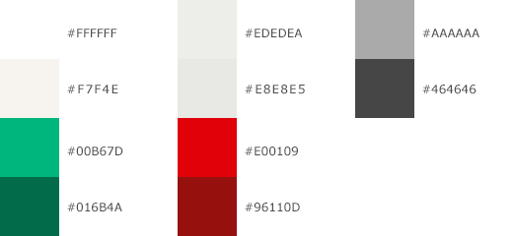

Il·lustració 2: Paleta de colors emprada en el disseny gràfic

Laborapp manté una proporció coherent a tota l’aplicació. Les mides s’especifiquen a continuació:

Il·lustració 3: Mides globals de l’aplicació: marges entre elements

|  |  |
| --- | --- |
| Macintosh HD:Users:david.prados:Desktop:TFG:imatges:sizes-1.png | Macintosh HD:Users:david.prados:Desktop:TFG:imatges:sizes-2.png |
|  |  |

### 7.2.2. Accions

L’aplicació conté gran quantitat de trucades a l’acció com a qualsevol altra aplicació. Aquestes han de ser suficientment atractives per l’usuari per ser capaç de cridar la seva atenció i centrar part del pes de la pàgina. Tractant-se d’una aplicació mòbil, totes les accions han de ser suficientment grans per poder ser polsades amb facilitat en un dispositiu mòbil. A Laborapp es troben diferents maneres de cridar l’atenció mitjançant accions en forma de botons:

1. Botons principals: son aquells on recau l’acció principal de la pàgina. Per tant aquests tenen un color amb més contrast i amb més presència gràfica.

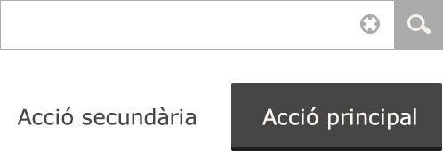

1. Botons secundaris: son aquells dels quals no depèn la successió de passes per completar un procés com el boto cancel·lar o els botons que afegeixen informació extra. Aquest botons no tenen color de fons i solament s’identifiquen per estar al costat d’un botó principal.



1. Botons de formularis: son aquells que es troben dins d’un formulari o a prop d’un camp d’entrada de text. Aquests botons son completament secundaris i no tenen cap funcionalitat indispensable per el correcte funcionament de l’aplicació. Aquests botons s’identifiquen addicionalment pel color gris de poc contrast.



### 7.2.3. Metàfores

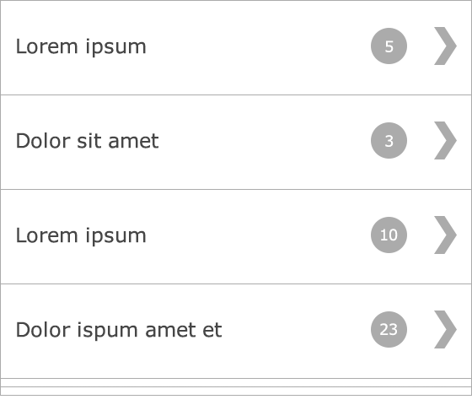L’objectiu de Laborapp és cercar i trobar feina de forma més propera i sense massa entrebancs. Amb aquesta premissa s’ha cercat una metàfora per tal de transmetre un missatge clar i, sobre tot, proper a l’usuari. Quan parlem d’ofertes de feina podem visualitzar dos idees: pàgina web o pàgines (folis). Aquesta idea difereix si la projecció la realitza una persona amb estudis, jove o una persona gran i sense estudis, inclús a prop de la tecnologia o llunyà. Així doncs, s’ha conceptualitzat una mena de post-its o folis de colors blancs imitant una “pila de coses” que pretén transmetre sensació de multitud, tant aïllada com no. Aquesta metàfora pot ser trobada en els llistats i en el detall de les ofertes de treball.

Il·lustració 4: Metàfora de la pila de folis

D’altra banda, l’accés a la pàgina de preferits es fa mitjançant un “punt de llibre”. Laborapp integra el significant d’un punt de llibre real a l’aplicació de manera que integra dos conceptes semblants en un de sol. Aquesta metàfora permet, com la anterior, assimilar conceptes del mon real al mon virtual i acostar la interfície a usuaris molt diversos, creant, així una experiència d’usuari molt atractiva.

Il·lustració 5: Metàfora del punt de libre

La icona que s’utilitza a l’aplicació per guardar una oferta de feina com a preferida és un cor i no una estrella. Realment no hi han grans estudis que destaquin notablement una opció envers l’altre però si hi han alguns petits trets que els diferencien:

|  |  |
| --- | --- |
| **Cor** | **Estrella** |
| Transmet emoció | Transmet quelcom especial |
| Icona estesa en les principals xarxes socials com Facebook o Pinterest | Us limitat a guardar coses o marcadors |

### 7.2.4. Tipografía

La tipografia és un dels pilar principals en el qual es suporta tots els dissenys de tot tipus. La tipografia pot determinar des del target i l’èxit d’un gràfic fins a fracàs utilitzant un tipus de lletra equivocat. Laborapp utilitza com a tipografia principal una Verdana. Aquest tipus de lletra és molt bàsica, de grans caràcters i sense serifes. Al igual que la tendència actual en disseny gràfic és crear interfícies planes, senzilles i simples, la tipografia també sofreix canvis convertint-se en quelcom senzill, sense floritures, de caràcters rodons i intentant no oferint una visualització molt recarregada. A continuació es pot trobar els principals usos i mides del tipus de lletra utilitzada a Laborapp:

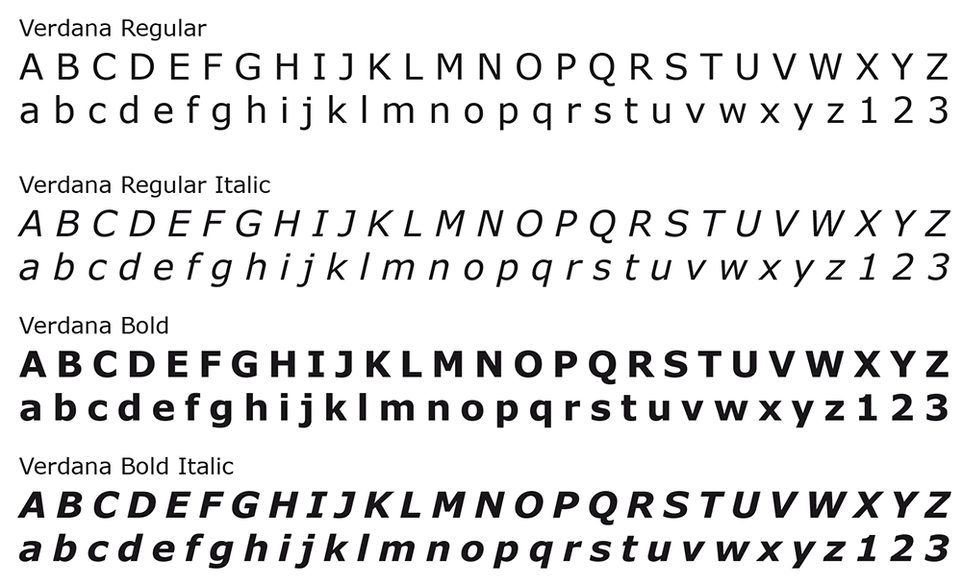

Il·lustració 6: Tipografía de l’aplicació

A continuació es presenten les mides de les capçaleres i les mides regulars utilitzades a Laborapp.



Il·lustració 7: Mides principals de les capçaleres i textos

### 7.2.5. Finestres emergents o popups

Les finestres emergents o *popups* son un recursos molt utilitzats en disseny per dispositius mòbils o de sobre taula. Aquestes finestres segueixen la mateixa variant artística que la resta de l’aplicació, però amb una petita variació: totes elles tenen una ombra inferior plana i un fons obscur per tal de contrastar la informació que hi ha al darrere (segon pla) amb la que hi ha en un primer pla.

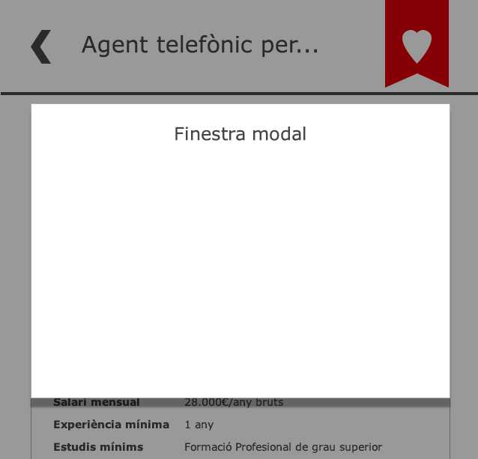

* Altura: 13px
* Color negre
* Opacitat: 35%

Il·lustració 8: Finestres emergents

# 8. Perfils d’usuari

Els perfils d’usuaris per a aquest tipus d’aplicació son massa grans i heterogenis. Podem trobar usuaris sense feina que volen cercar feina tranquil·lament, altres que tenen feina i volen canviar o fins i tot usuaris que solament volen mirar feina per si surt quelcom interessant. Per tant, la metodologia que farem servir es l’anomenada *persona*. Aquesta metodologia permet crear “perfils singulars” que representen grups de persones que tenen les mateixes necessitats. Per tant, és més fàcil categoritzar usuaris amb necessitats similars i poder assumir una gran quantitat d’ells en el mon real que fer uns perfils d’usuaris que no representen l’audiència real a la qual va dirigida l’aplicació.

A continuació es presenta una sèrie de perfils i *scenarios* que permetran definir una visió més global i centrada en els usuaris.

## 8.1. Taula comparativa de *Personas*

|  |  |  |  |  |  |
| --- | --- | --- | --- | --- | --- |
|  | Macintosh HD:Users:david.prados:Desktop:TFG:imatges:avatar 1.png |  | Macintosh HD:Users:david.prados:Desktop:TFG:imatges:avatar 4.png | Macintosh HD:Users:david.prados:Desktop:TFG:imatges:avatar 5.png | Macintosh HD:Users:david.prados:Desktop:TFG:imatges:avatar 2.png |
| **Nom** | Eduard | Ana | Paula | Pau | Eugènia |
| **Edat** | 20 | 28 | 33 | 35 | 45 |
| **Ocupació** | Estudiant de primer de disseny industrial. | Sense feina i fent un curs de manipulació de pedres precioses els dilluns, dimecres i divendres. | Desenvolupadora d’aplicacions web en un estudi de disseny. Graduada en Multimèdia i especialitzada en aplicacions *Rich Media*. | Encarregat de reposició en un supermercat. | Ama de casa i sense feina des de fa 6 anys. |
| **Descripció** | Viu amb els seus pares i comença a estudiar aquest any a la facultat de disseny de la UPC. Mai ha treballat ja que els seus pares li costegen els estudis i creu que pot treballar els cap de setmana per estalviar una mica mentre estudia entre setmana. És un addicte al mòbil i es passa moltes hores jugant al Candy Crush Saga. | Porta uns mesos sense feina i te ganes de treballar de nou en allò que realment li apassiona: la joieria. Mentrestant fa un curs per ampliar el seu currículum i estar més preparada per nous reptes professionals. No és una experta en informàtica però sap com funcionen els dispositius mòbils. | Viu sola a Barcelona, és independent i s’està planejant canviar de pis a un de més gran. Per aquest motiu cerca feina poc a poc per veure si surt quelcom interessant que encaixi en els seus plans pel futur. Paula és una dona molt activa a les xarxes socials i li encanta estar sempre connectada a Twitter. | Pau és un noi inquiet i alegre però porta un temps una mica amargat degut a que te un salari molt baix, no es sent pas valorat i sap que ell val molt més. Està cercant un canvi, no te clar quin camí escollir però te moltes ganes d’aprendre quelcom nou i fer un canvi important. | Te dos fills i parla amb un d’ells pel mòbil assíduament. Viu amb el seu marit, el qual te un treball estable. Des de que Eugènia no te feina, el matrimoni va una mica ajustat econòmicament. Eugènia ha sigut tota la vida cuinera en un restaurant. Ara està farta d’anar a l’INEM per que no li cerquin feina i solament li donin una ajuda. |
| ***Scenarios*** | A la universitat li han comentat recentment que Telepizza ha publicat ofertes de feina a través de Feina Activa i te curiositat per saber on és el lloc de treball, com treballen i quines condicions hi tenen. Sap perfectament con cercar la oferta amb el mòbil i cóm accedir a la oferta de feina però ho farà quan tingui més temps lliure ja que ara està amb exàmens. | Cercant feina al portal Feina Activa ha descobert per casualitat que hi ha una oferta de feina a prop de casa seva, però no te clar cóm arribar-hi i no li agrada imprimir-ne res ni perdre la pàgina on havia vist la oferta. | Paula intenta entrar diàriament a Infojobs i LinkedIn per veure les últimes ofertes de treball. Sol cercar sempre amb els mateixos patrons i sap que un día trobarà alguna oferta interessant. Sovint troba moltíssimes ofertes per a desenvolupadors i passa molt de temps navegant entre pantalles mentre filtra els resultats. | Te una amiga que treballa a una ETT. Aquesta li ha deixat un usuari i una contrasenya per que entri des de casa i cerqui feina sense anar cada setmana a la ETT. Pau ha cercat feina i ha trobat quelcom interessant però quasi no hi ha informació d’on és el lloc de treball. Tot i això, està interessat i vol cerca informació a Internet i trucar directament. | Des de l’INEM l’han redirigir al SOC (Servei d’Ocupació de Catalunya) per fer un curs d’informàtica. La segona setmana li ensenyen a cercar coses per Internet i amb la curiositat s’ha ficat a Infojobs i s’ha posat a cercar feina. Ha trobat una ofert interessant en una residència però no sap com cercar la direcció física de la residència i es troba una mica perduda per que voldria anar-hi personalment per presentar-se. |

Figura 3: Perfils persones

# 9. Usabilitat/UX

A continuació es presenta la usabilitat de l’aplicació explicant i exemplificant cadascun dels elements així com la tipologia dels continguts que composen Laborapp. Tots aquest elements poden ser trobats a tota l’aplicació [Annex 3. Sitemap].

**Capçalera**

Seguint els patrons naturals de navegació que existeix en l’actualitat, trobem una capçalera basada en tres seccions:

1. Botó de tornar
2. Títol de la pàgina actual
3. Altres accions relacionades amb la pàgina



Il·lustració 9: Capçalera

El botó de tornar és l’heretat dels dispositius portàtils d’Apple. Els dispositius Android no tenen, per defecte, aquest botó degut a que disposen d’un botó físic per realitzar aquesta acció. En aquest sentit, sembla més natural i homogeni afegir el botó a la capçalera a tots el dispositius on s’executi l’aplicació.

El títol de la pàgina és quelcom dinàmic i va canviant segons la navegació actual. Per tant, si l’usuari està veient una oferta de feina, el títol serà el nom d’aquesta oferta. Quan el títol sigui molt llarg, quelcom usual a les ofertes, s’haurà de tallar i afegir uns punts suspensius a mode d’el·lipsi.

Finalment, trobem accions relaciones en el context de la navegació actual. Aquestes no han de ser massa vistoses degut al paper secundari que han de tenir.





Il·lustració 10: Capçalera amb títol complet

Il·lustració 11: Capçalera amb el·lipsis

**Llistats**

L’aplicació segueix un mateix patró a l’hora de crear llistats. D’aquesta manera s’aconsegueix un millor rendiment visual i traiem carga cognitiva degut a la simplificació de reutilitzar els mateixos llistats. Trobem llistats encapsulats en un requadre o lliures ocupant la pàgina d’extrem a extrem. El primer te l’objectiu d’emmarcar el contingut i, per tant, dotar-lo de major rellevància. El segon, és el llistat per defecte i contingut principal de la pàgina. Els llistat solen mantenir trets similars com el següents:

1. Títol/Descripció
2. Icona (fletxa apuntant cap a la dreta) per entrar o anar endavant

La navegació ha de ser natural i la icona amb una fletxa apuntant cap a la dreta reforça aquesta idea. Per tant, hem afegit aquesta icona a tot arreu on hi hagi una acció que porti a l’usuari cap una altre pàgina consecutiva. Tot i això, l’acció d’entrar o anar cap endavant no depèn solament de prémer aqueta icona sinó que ha de succeir quan es premi tot l’ítem del llistat. Recordem que els dispositius portàtils son petits i s’ha de tenir en compte les dimensions.

Altres llistats tenen un botó a l’esquerra a mode d’acció secundària (marcar com a favorit una oferta de treball, per exemple).

Il·lustració 12: Llistat a lal pàgina principal

Il·lustració 13: Llistat de resultats d'ofertes

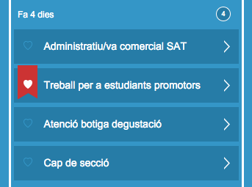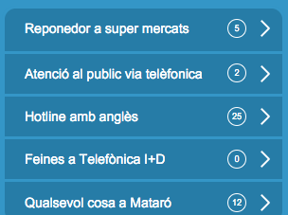

**Finestres modals o popups**

Les finestres modals son recursos que ajuden, principalment, a realitzar accions secundàries sense perdre de vista la navegació actual. Això permet centrar l’atenció de l’usuari cap a una acció o un procés determinat relacionat amb el contingut principal. A Laborapp, les finestres modals segueixen la següent estructura:

1. Títol de la finestra
2. Contingut
3. Àrea de botons

El contingut de cada finestra modal és diferent a tota l’aplicació. Trobem com a exemple la creació d’una cerca avançada, on l’usuari pot afegir filtres mitjançat una finestra modal. En aquesta finestra l’usuari selecciona quins filtres vol afegir. D’altra banda, trobem la selecció d’un currículum per enviar a una oferta de treball on el contingut no és un formulari, com el cas anterior, sinó un llistat de currículums.

Finalment les finestres modals tenen una acció principal i, a vegades, una de secundària. Si solament hi ha una acció principal, el botó hauria d’ocupar tot l’amplada de la finestra modal, en cas contrari hauria d’agafar la meitat de la finestra. En aquelles finestres modals on hi han dos botons, s’hauria de discernir quin és el principal i quin és el secundari, de manera que aquest últim no hauria de tenir la mateixa aparença que el principal, per tal de reforçar l’acció principal.

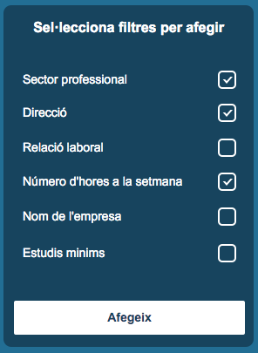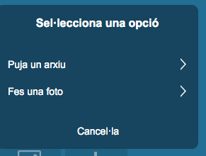

Il·lustració 14: Finestra modal amb un llistat

Il·lustració 15: Finestra modal amb un formulari

**Formularis**

Els formularis son quelcom clàssic a totes les aplicacions mòbils. Aquests permeten l’entrada d’informació per fer un tractament posterior. A Laborapp, els formularis es basen en tenir un títol, una caixa d’entrada d’informació i botons per fer accions concretes. L’àrea on es troben els botons és sempre a la part inferior de l’aplicació ja que es la manera natural de completar un procés. Si el formulari necessita un mínim d’entrada d’informació, el botó principal hauria d’estar desactivat fins que la informació d’entrada satisfaci les exigències del formulari. A més, l’àrea de botons pot contenir fins a dos botons. Si solament hi ha un, voldrà dir que aquest dispara l’acció principal i per tant haurà d’ocupar tota l’amplada de l’aplicació. Si, en canvi, hi han dos botons, això voldrà dir que un d’ells serà el botó principal i l’altre el secundari. Aquest últim haurà de diferenciar-se de manera diferent al principal i compartir tots dos l’espai disponible en una sola línia.

Il·lustració 16: Radio button

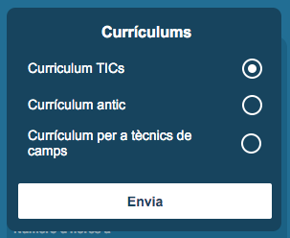

Macintosh HD:Users:david.prados:Desktop:Captura de pantalla 2015-11-28 a les 14.28.15.png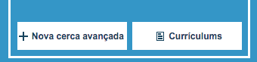

Il·lustració 17: Dos botón amb un secundari

Il·lustració 18: Dos botons principals

**Missatges informatius**

Els missatges informatius mostren informació útil a l’usuari. Aquests poden ser errors o missatges informatius. Els missatges haurien d’aparèixer sempre que l’usuari completa un procés d’entrada de dades, ja sigui per informar de que el procés ha anat bé o per informar d’algun error. Aquests missatges surten just a sota de la capçalera, pintats de color verd (per missatges informatius) o vermell (per missatges d’error).

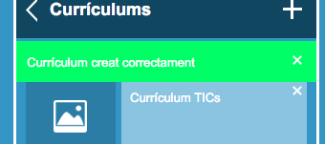

Il·lustració 19: Missatge informatiu

**Altres elements**

***Bombolla informativa de nombre d’ofertes***

Il·lustració 20: Bombolla

Macintosh HD:Users:david.prados:Desktop:Captura de pantalla 2015-11-28 a les 14.33.42.pngFinalment, trobem les bombolles informatives que expressen el nombre d’ofertes de treball. Aquest element es pot trobar tant a la pàgina principal com al llistat de resultats de cerca. En ambdós llocs expressen la mateixa idea: nombre total de resultats. Mentre que en la home les bombolles informen del nombre total d’ofertes noves de feina sobre la cerca emmagatzemada, en el resultats de cerca informen del total d’ofertes per un dia determinat.

***Botó de preferit***

Macintosh HD:Users:david.prados:Desktop:Captura de pantalla 2015-11-28 a les 14.34.13.pngTotes les ofertes de feina son susceptibles a afegir-se com a preferides per l’usuari. Aquesta acció ve representada amb una icona d’un cor que al ser pressionat apareix una mena de punt de llibre. Aquesta representació gràfica hauria de ser la mateixa que hi ha a la pàgina principal. D’aquesta manera relacionem visualment dues accions similars: una afegeix una oferta com a preferida i l’altre mostra un recull de les feines afegides com preferides. La interacció amb aquest botó és sempre la mateixa: una vegada es prem el botó, la feina es converteix en preferida. Si la tornem a prémer, la eliminem del llistat de preferides.

Macintosh HD:Users:david.prados:Desktop:Captura de pantalla 2015-11-28 a les 14.33.52.png

Il·lustració 21: Botó per afegir una oferta com preferida

Il·lustració 22: Botó per anar a veure les ofertes preferides

# 10. Diagrames de flux

A continuació es presenten els diagrames de flux creats per aquesta aplicació. S’han definit els tres casos d’usos principals:

* Crear una cerca avançada
* Afegir un currículum
* Inscriure’s en una oferta de feina

## 10.1. Crear una cerca avançada

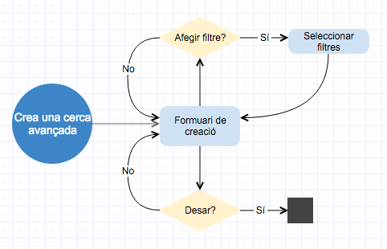

## 10.2. Afegir un currículum

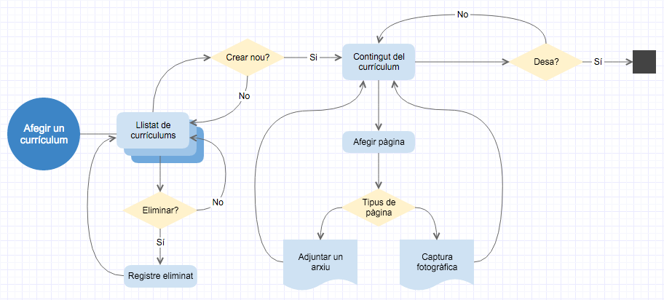

## 10.3. Inscriure’s en una oferta de feina

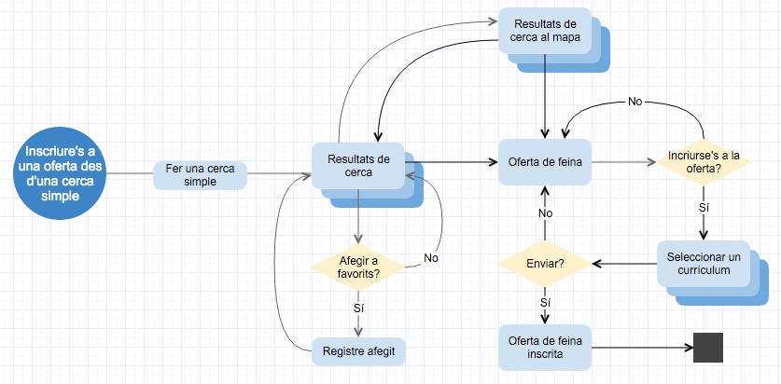

# 11. Tests

L’objectiu principal dels tests d’usabilitats següents és conèixer en profunditat la facilitat d’us, el nivell d’eficiència i la satisfacció que presenta l’aplicació *Laborapp*. Per portar endavant el compliment d’aquests objectius, s’haurà d’avaluar es següents objectius generals:

* La navegació és intuïtiva
* El contingut és interessant per l’usuari
* L’usuari és capaç de completar tasques determinades

Els tests van dirigits a un perfil demogràfic heterogeni, tal i com defineix el document de *personas* [Punt 8.1. Personas]: des d’usuaris amb coneixements profunds d’informàtica, fins a usuaris amb poc coneixement. Els usuaris potencials son persones amb certs coneixements tècnics i menors de 50 anys, solen utilitzar un dispositiu mòbil intel·ligent i no hi ha una clara diferenciació entre gèneres. Per aquestes raons, s’ha seleccionat uns usuaris que encaixin clarament amb les definicions de *persona* definides.

Abans, però, de presentar el seguit de tests que determinaran els objectius descrits anteriorment i les tasques a realitzar (basades en casos d’ús i ordenades de menor a major complexitat, essent la primera la més simple i l’última la més complexa) es presenten qüestionaris pre-test, post-test i post-tasca.

## 11.1. Qüestionari pre-test

Abans de començar a realitzar el test, fem a l’usuari un qüestionari per tal d’entendre millor els seus costums i donar una explicació més raonada del seu comportament envers l’aplicació. Tot i això, aquestes preguntes solen ser dins del document *d’screening* que hem obviat per la quantitat d’usuaris que utilitzarem als tests. Finalment, aquest qüestionari ajuda a confirmar que l’usuari forma part del conjunts d’usuaris vàlids per realitzar el test.

Nom o identificador del participant:..........................

### Preguntes sobre la manera de cerca feina a l’INEM

1. Cada quants dies vas a l’INEM a cercar feina des d’allà?
   1. Cada dia
   2. Cada quatre dies
   3. Un dia a la setmana
   4. Un dia cada dos setmanes
   5. No vaig mai
   6. Altres:………………………….
2. Coneix algun servei de cerca de feina en línia?
   1. Sí. Quin?................................
   2. No

### Preguntes sobre l’ús de la tecnología

1. Tens un telèfon mòbil intel·ligent (*smartphone*)?
   1. Sí
   2. No
2. Utilitzes el mòbil per navegar per Internet i jugar a jocs?
   1. Sí
   2. No
3. Utilitzes el mòbil...
   1. Menys d’1 hora al dia
   2. Menys de 5 hores al dia
   3. Mes de 5 hores al dia
   4. Tot el dia
4. Quin tipus de mòbil tens?
   1. *Android*
   2. *iPhone*
   3. *Blackberry*
   4. No ho sé
   5. Altre:..................................
5. Utilitzes el mòbil per...
   1. Trucar per telèfon
   2. Navegar per Internet
   3. Jugar a jocs
   4. Consultar l’email
   5. Totes les anteriors
   6. Altres:.................................

### Preguntes sociodemogràfiques

1. Sexe:
   1. Home
   2. Dona
   3. Altre:...............................
2. Edat:
   1. Entre 17 i 20
   2. Entre 21 i 30
   3. Entre 31 i 40
   4. Entre 40 i 50
   5. Entre 51 i 60
3. Lloc de residència:
   1. Barcelona
   2. Província de Barcelona
   3. Catalunya
   4. Altres:...............................
4. Treballes actualment?
   1. Sí
   2. No

En cas afirmatiu, quin tipus de feina?: .......................................................................

1. Des de quant temps treballes?
   1. Menys de 6 mesos
   2. Entre 7 mesos i 1 any
   3. Entre 1 i 1 any i mig
   4. Entre 2 i 3 anys
   5. Més de 3 anys
   6. No tinc feina
2. Quin és el seu nivell d’estudis?
   1. Primaris (EGB, ESO o Batxillerat (antic programa))
   2. Secundaris (COU, BUP o FP)
   3. Universitaris (Grau, Llicenciatura, Enginyeria...)

## 11.2. Qüestionari post-tasca

El qüestionari post-tasca permet obtenir informació sobre una tasca una vegada s’ha desenvolupat i s’ha completat amb o sense èxit. L’emplenament d’aquest qüestionari immediatament al finalitzar la tasca permet observar el grau de satisfacció de la usabilitat just en el moment. Amb aquest objectiu es detallen les següents preguntes:

Data de la sessió: ...... / ....... / 2015

Observador/a: .................................

Nom o identificador del participant: ................................

**Tasca X**

A continuació es presenten una sèrie de preguntes relacionades amb la seu nivell de satisfacció sobre cada tasca realitzada. Si us plau, valori amb un número el seu nivell de satisfacció.

* + 1. La tasca era...

|  |  |  |  |  |  |  |  |  |  |  |  |  |
| --- | --- | --- | --- | --- | --- | --- | --- | --- | --- | --- | --- | --- |
| Molt fàcil de realitzar | | 1 | | 2 | | 3 | | 4 | | 5 | | Molt difícil de realitzar |
|  | |  | |  | |  | |  | |  | |  | |

1. Crec que he completat bé la tasca...

|  |  |  |  |  |  |  |
| --- | --- | --- | --- | --- | --- | --- |
| Molt correctament | 1 | 2 | 3 | 4 | 5 | Gens correcte |
|  |  |  |  |  |  |  |

1. L’estructura de la interfície ajudava a complimentar la tasca...

|  |  |  |  |  |  |  |
| --- | --- | --- | --- | --- | --- | --- |
| Ajudava molt | 1 | 2 | 3 | 4 | 5 | No ajudava pas |
|  |  |  |  |  |  |  |

1. La tasca ha resultat...

|  |  |  |  |  |  |  |
| --- | --- | --- | --- | --- | --- | --- |
| Molt curta | 1 | 2 | 3 | 4 | 5 | Molt llarga |
|  |  |  |  |  |  |  |

1. La tasca estava...

|  |  |  |  |  |  |  |
| --- | --- | --- | --- | --- | --- | --- |
| Molt be definida | 1 | 2 | 3 | 4 | 5 | Mal definida |
|  |  |  |  |  |  |  |

1. He sigut capaç de completar la tasca i...

|  |  |  |  |  |  |  |  |  |  |  |  |  |  |
| --- | --- | --- | --- | --- | --- | --- | --- | --- | --- | --- | --- | --- | --- |
| Entenia que havia de fer | | 1 | | 2 | | 3 | | 4 | | 5 | | No entenia que havia de fer | |
|  | |  | |  | |  | |  | |  | |  | |

1. Si per algun motiu no ha completat la tasca, si us plau expliqui què ha contribuït al fet de no haver completat la tasca:

|  |
| --- |
|  |

1. Comentaris addicionals (exemple: sobre la tasca, la interfície, els continguts del prototip...)

|  |
| --- |
|  |

## 11.3. Qüestionari post-test

El següent qüestionari pretén obtenir la percepció final de usuari que ha realitzat el test comprovant la usabilitat de tota l’aplicació. Aquestes dades complementen la evidència de la observació de l’experiència d’ús i l’anàlisi de les dades qualitatives obtingudes durant el test. A continuació es presenta el qüestionari i les preguntes:

Data de la sessió: ......./ ...... / 2015

Observador/a: ................................

Nom o identificador del participant: ................................

A continuació es presenten una sèrie d’afirmacions i preguntes relacionades amb la seu nivell de satisfacció sobre els tests. Si us plau, valori des de 1 fins a 5 (totalment d’acord – totalment en desacord) el seu nivell de satisfacció amb les següents afirmacions:

|  |  |  |  |  |  |
| --- | --- | --- | --- | --- | --- |
|  | 1 | 2 | 3 | 4 | 5 |
| La interfície de l’aplicació és intuïtiva |  |  |  |  |  |
| La interfície és consistent a tota l’aplicació |  |  |  |  |  |
| La navegació entre pantalles es clara |  |  |  |  |  |
| La pàgina principal és fàcil d’utilitzar |  |  |  |  |  |
| La gestió de currículums és útil |  |  |  |  |  |
| La creació i emmagatzematge de cerques és útil |  |  |  |  |  |
| La oferta de treball està distribuïda de manera clara i llegible |  |  |  |  |  |
| Es fàcil identificar els elements de l’aplicació (botons, icones...) |  |  |  |  |  |
| Recomanaria aquesta aplicació a altres persones |  |  |  |  |  |
| Seria útil cercar feina amb aquesta aplicació |  |  |  |  |  |

Quina cosa li ha resultat més útil i quina menys útil de la pàgina principal? Per què?

|  |
| --- |
|  |

Quina cosa li ha resultat més fàcil i quina més difícil de la gestió de currículums? Per què?

|  |
| --- |
|  |

Quina cosa li ha resultat més fàcil i quina més difícil de la creació i emmagatzematge de cerques? Per què?

|  |
| --- |
|  |

Quina cosa li ha resultat més útil i quina menys útil de la visualització d’una oferta de feina? Per què?

|  |
| --- |
|  |

Què canviaries de la creació i emmagatzematge de cerques? Per què?

|  |
| --- |
|  |

Te quelcom a afegir? (surgència, dubte, etc...)

|  |
| --- |
|  |

## 11.4. Tasques a realitzar

A continuació es presenten una sèrie de tasques que avaluaran la qualitat del prototip a l’hora de completar els objectius generals marcats al punt 12 [Punt 11. Tests] i els objectius específics següents:

1. Cerca una oferta de feina a prop teu
2. Emmagatzema una cerca rapida per controlar les ofertes que es vagin afegint diàriament
3. Emmagatzema una cerca avançada que tingui en compte la relació laboral que ofereix l’empresa
4. Afegeix alguna oferta de treball interessant als teus preferits des dels resultats d’una cerca emmagatzemada
5. Afegeix un currículum mitjançant la càmera de fotos
6. Inscriu-te a una oferta de treball mitjançant la pàgina de preferits
7. Afegeix un nou currículum pujant un document *word* i inscriu-te a una oferta de feina amb ell

Aquests objectius son els que l’usuari haurà de completar satisfactòriament per complimentar el test. La descripció de cada tasca es presenta amb un escenari hipotètic que cal verificar.

### Tasca 1: Cerca una oferta de feina a prop teu

**Objectiu de la tasca:**

L’usuari ha de cercar una oferta de feina a prop seu mitjançant la cerca lliure geolocalitzada. D’aquesta manera l’usuari podrà visualitzar les ofertes de feina que hi han a prop seu.

**Escenari:**

“No sé per on començar a cercar feina... així que avui vull centrar-me a cercar feina a prop de casa. Vull descartar primer les ofertes que estiguin a prop meu i aniré obrint més la cerca a més lluny.”

### Tasca 2: Emmagatzema una cerca rapida per controlar les ofertes que es vagin afegint diàriament

**Objectiu de la tasca:**

L’usuari ha d’emmagatzemar una cerca simple que permeti controlar la quantitat d’ofertes que hi han i la quantitat que s’afegeixen dia a dia. L’usuari ha de donar un nom a la cerca que vol emmagatzemar. D’aquesta manera l’usuari pot tenir un historial d’ofertes per tal d’escollir la que millor encaixi amb els seus interessos.

**Escenari:**

“M’han dit que cada setmana l’empresa PRISMA ofereix noves vacants. Estic molt interessat/da en treballar en aquesta empresa però estic una mica fart/a d’estar cercant les ofertes a PRIMSA cada setmana. Crec que Laborapp te una funcionalitat que permet emmagatzemar quelcom per fer-ne un seguiment passiu.”

### Tasca 3: Emmagatzema una cerca avançada que tingui en compte el relació laboral que ofereix l’empresa

**Objectiu de la tasca:**

L’usuari ha de crear una cerca avançada mitjançant els filtres disponibles. Haurà d’introduir un nom a aquesta cerca per tal d’emmagatzemar-la i afegir, com a mínim, el filtre de “Relació laboral”. Finalment, la cerca ha de ser desada i contenir una primera tanda de resultats trobats amb els filtres especificats en la creació de la cerca.

**Escenari:**

“L’empresa PRISMA ofereix cada setmana noves vacants però hi han de molts tipus, mecànic industrial, manteniment, programador, dissenyador... Estic molt interessat/ada en aquesta empresa però com a administratiu/va.”

### Tasca 4: Afegeix alguna oferta de feina interessant als teus preferits des dels resultats d’una cerca emmagatzemada

**Objectiu de la tasca:**

L’usuari ha de ser capaç de cercar quelcom o utilitzar altres mecanismes per visualitzar els resultats d’una cerca amb l’objectiu de prémer el botó d’afegir com a favorit una oferta de feina.

**Escenari:**

“Ahir vaig veure una oferta de feina que pot ser interessant pel Martí. L’oferta és com a enginyer industrial especialitzat en maquinària fixe i en Martí és un expert i està cremadíssim al seu treball. Pot ser puc guardar-me aquesta oferta i ensenyar-li demà quan ens veiem.”

### Tasca 5: Afegeix un currículum mitjançant la càmera de fotos

**Objectiu de la tasca:**

L’usuari ha d’afegir un nou currículum des de la pàgina principal, tocant el botó “Currículums”. L’usuari ha de ser capaç d’afegir un currículum nou fent fotos al seu currículum en format paper.

**Escenari:**

“Fa temps que estic utilitat Laborapp i com mai m’he apuntat a cap oferta de feina no tinc cap currículum actualitzat per enviar-lo quan alguna oferta m’interessi. Com no tinc gaire temps afegiré el currículum fent-li fotos.”

### Tasca 6: Inscriu-te a una oferta de feina mitjançant la pàgina de preferits

**Objectiu de la tasca:**

L’usuari ha d’apuntar-se a una oferta de feina des de la pàgina de preferits. Si aquesta pàgina no conté cap oferta preferida, l’usuari haurà de ser capaç de guardar-ne una com a preferida. Anar a la pàgina de preferits, entrar a la oferta i apuntar-se. En aquest moment, el sistema demanarà un currículum i l’usuari haurà d’introduir un de nou.

**Escenari:**

“Sort que vaig anant guardant ofertes de feines que m’interessen per que aquest matí al tren he guardat una d’interessant per que no tenia molta cobertura. Ara que acabo de dinar vaig a enviar el meu currículum i a inscriu-me. Espero tenir sort!”

### Tasca 7: Afegeix un nou currículum pujant un document word i inscriu-te a una oferta de feina amb ell

**Objectiu de la tasca:**

L’usuari ha d’afegir un nou currículum mitjançant un document emmagatzemat a l’ordinador. En aquest moment, l’usuari hauria de tenir registrat un altre currículum (l’afegit en la tasca anterior). Finalment ha d’inscriure’s a una oferta de feina amb aquest nou currículum.

**Escenari:**

“Avui és el meu dia de sort! Per fi l’empresa PRIMSA ha posat una oferta de feina per administratius/ves especialitzats en tractament visual de documents. Però la descripció de la oferta diu que el currículum ha de tenir l’estructura típica europea... Vaig a modificar el meu currículum per que s’adapti a aquesta estructura i envio la oferta!”

## 11.5. Resultats dels tests

A continuació es presenta un resum general de la consecució dels tests per tal de fer un llistat de problemes i solucions. Els resultats que es presenten a continuació estan basats en el comportament de l’usuari i el feedback obtingut en els qüestionaris pre-tests [Annex 4. Qüestionaris pre-tests], post-tasca [Annex 5. Qüestionaris post-tasca i Annex 6. Taula resum de qüestionaris post-tasca] i post-test [Annex 7. Qüestionaris post-test].

Una vegada realitzats els tests a 5 usuaris podem concloure el següent:

Generalment els usuaris no tenen problemes per identificar les icones i el seu significat, tot i que la icona de “geolocalització” es una mica confosa. Aquesta icona te un significant *de facto* i fa pensar que pot ser no està ben dissenyada al prototip. Cal destacar la gestió de currículums. Els usuaris trobaven confús la consecució de passos per tal d’afegir un currículum nou. Exactament es perdien una vegada es feia una foto a la pàgina del currículum i la poca informació sobre l’estat i el processament de la informació entre la presa de la fotografia i el retorn cap al llistat de pàgines. De la mateixa manera els usuaris es perdien en la consecució de passos una vegada es pujava un arxiu Word com a *currículum vitae*. A més, alguns usuaris tenien problemes per detectar on era el boto de preferits, la qual cosa fa pensar si la iconografia del “punt de llibre” no es suficientment clara. D’altra banda, algun usuari es confonia quan s’inscrivia a una oferta de treball. El boto de “inscriu-te” quedava activat de nou per tornar a inscriure’s. Finalment, hi havia una mica de confusió general a l’hora de gestionar currículums, la navegació no estava ben construïda.

A continuació es detalla un llistat de problemes trobats a l’aplicació:

* Icona de geolocalització poc descriptiva



* La paraula “Cerca ràpida” a la definició de la tasca és confosa
* El botó de “Crear nova cerca” a la pàgina principal és poc explicatiu
* Icona de preferits poc descriptiva



* Navegabilitat de la gestió de currículums una mica caòtica i confusa
* Navegació confusa entre la presa de foto i el retorn cap al llistat en la gestió de currículums degut a la poca informació que rep l’usuari de què ha passat al sistema
* Poca credibilitat en sistema a l’hora d’afegir un nou currículum o una nova cerca avançada degut a la falta d’informació sobre l’estat del sistema
* Problemes per confirmar si la pàgina del currículum afegida ha sigut desada o no

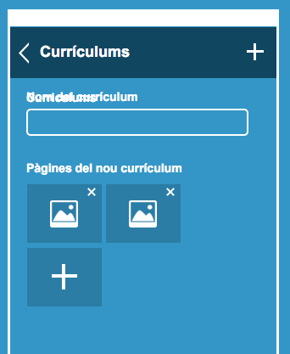

* Poques notificacions a l’usuari de què està passant, especialment en la gestió de currículums i la creació de nova cerca avançada
* Botó d’inscriure’s sempre actiu quan l’usuari s’ha inscrit a la 

Una vegada detectats tots els problemes, es detalla una sèrie de solucions per satisfer la confiança i l’experiència dels usuaris.

1. Redefinir la icona de geolocalització al disseny visual
2. Canviem el contingut del botó de “Nova cerca” per “Nova cerca avançada” per tal de deixar clar què fa aquesta acció
3. Redefinim la definició de la tasca número 3
4. Tot i que alguns usuaris han tingut problemes per detectar la pàgina de preferits, decidim deixar temporalment la icona igual ja que, al igual que la icona de geolocalització és quelcom *de facto*, entenem que es tracta del mateix cas. Igualment, revisarem al disseny visual aquesta icona per tal de deixar clar quin és el seu funcionament.
5. Modifiquem la navegació de la gestió de currículums:
   1. Afegim un llistat de pàgines capturades del currículum
   2. Afegint una notificació indicant què ha passat, com per exemple quan s’ha afegit correctament una nova pàgina
   3. Afegim botons de desar o cancel·lar la creació o modificació d’un currículum per tal de donar seguretat a l’usuari del que està fent
6. El botó d’inscriure’s a una oferta queda desactivat una vegada l’usuari s’ha inscrit de manera que eliminem la confusió sobre l’estat d’aquesta candidatura.

# 12. Projecció a futur

Laborapp és una aplicació basada en ofertes de feina existents a l’administració pública. El seu objectiu no és solament connectar empreses i candidats, sinó també posar-los en contacte de forma propera i directa, sense intermediaris. És per això que la projecció a futur ha de basar-se en aquests objectius.

## 12.1. Dades obertes de la Generalitat

Les dades obertes de la Generalitat son una font inesgotable de dades a disposició de qualsevol usuari. Així doncs, Laborapp ha de mantenir un contacte constant amb l’administració responsable dels *datasets* de feina per tal d’ampliar, reorganitzar i depurar les dades que aquests contenen. A més a més, aquests tenen un format antiquat (RSS) i, per tant, Laborapp hauria d’ajudar a canviar progressivament aquest format de sortida per aconseguir dos objectius:

* Augmentar les capacitats tècniques de Laborapp per tal d’aprofitar les últimes tècniques de recollida de dades, millorar el rendiment tècnic i, per tant, oferir una millor i més rica experiència a l’usuari.
* Col·laborar amb l’administració pública per contribuir a millorar l’ecosistema de Dades Obertes de la Generalitat. Així ajudaria a millorar la imatge de Laborapp entre les empreses del sector.

## 12.2. UX i UI

Aquest document presenta una primera fase sobre la primera versió de Laborapp. Aquesta es centra en la usabilitat i la definició gràfica de l’aplicació. Tot i això, queden pendents els següents punts a tractar:

* Afegir una petita pregunta, a mode de qüestionari, una vegada l’usuari s’inscriu a una oferta de feina. Aquesta pregunta ha d’anar focalitzada a esbrinar l’opinió de l’usuari respecte el procés que ha seguit per inscriure’s. La resposta hauria de ser numèrica (des de 1 a 5, per exemple) i hauria d’oferir la suficient informació per saber l’opinió de l’usuari.
* Realitzar noves iteracions per tal de millorar la navegabilitat de l’aplicació i fer les proves pertinents amb usuaris. Millorar el prototip per solucionar totes aquelles incoherències detectades pels usuaris a l’hora de realitzar els tests.
* Millorar la gestió de currículums per tal de facilitar la manipulació de les pagines. D’altra banda, investigar les possibilitats de crear un document Word, ODT o PDF al realitzar una fotografia a una pàgina d’un currículum. D’aquesta manera Laborapp disposaria d’una gestió de currículums molt més efectiva i versàtil de cara a les empreses.
* Ampliar o reorganitzar la zona de detall d’una oferta de feina fent tests AB amb usuaris per tal d’obtenir dades objectives per corregir aquells problemes que alguns usuaris van detectar en les tasques.
* Fer una conceptualització del logotip de l’aplicació. En aquesta versió no s’ha volgut aprofundir massa en aquest aspecte, tot i que és un dels aspectes més importants d’un producte, degut a que el present document pretén centrar-se en la usabilitat i el disseny (a gran trets) de l’aplicació.
* Realitzar una guia d’estils dinàmica per tal d’ajudar als desenvolupadors en la tasca de crear els components necessaris a cada pàgina. Encara que aquest aspecte pot no ser obligatori si l’aplicació no creix massa.

## 12.3. Marketing i difusió

Una vegada l’aplicació ja estigui conceptualitzada i dissenyada completament seria l’hora de crear un pla estratègic per la seva difusió a Internet i al SOC. Per que una aplicació mòbil triomfi a la xarxa ha de saber on estar cada dia i això és una tasca crucial que s’ha de desenvolupar amb profunditat.

Primerament, fruit de les converses anteriors amb l’administració pública (principalment amb el SOC) es podria acordar un conveni per difondre l’aplicació entre els seus usuaris de tal manera que el SOC promogués Laborapp en les seves xerrades, grups d’estudi o formacions. Entenem que Laborapp hauria d’incorporar quelcom del SOC o de l’administració pública a l’aplicació, tot i que restaríem a disposició d’ells per negociar les condicions del conveni o contracte acordat entre ambdós parts.

La distribució de l’aplicació a la xarxa s’hauria de fer principalment en les diferents plataformes de distribució d’aplicacions mòbils com App Store, Google Play i Market Place. A més, s’hauria d’afegir Laborapp a pàgines de distribució d’aplicacions mòbils locals com ara apps4bcn.cat.

## 12.4. Nous horitzons

Les aplicacions mòbils estan constantment connectades a la xarxa i cada cop és més evident la confluència d’aplicacions mòbils amb aplicacions web. En aquesta línia, ampliaríem els horitzons de l’aplicació cap a la Web. Actualment l’aplicació solament està conceptualitzada per dispositius mòbils. La idea de les *web apps* és quelcom exponencial i per tant s’ha de tenir en compte per estar a l’avantguarda.

De la mateixa manera que hauríem de moure l’aplicació cap a la Web, també hauríem d’investigar si es factible fer una versió reduïda de Laborapp per a *dispositius wereables* com el Apple Watch o qualsevol altre rellotge amb tecnologia de Google. Aquest mercat encara no està explotat i es un nínxol que caldria omplir el més aviat possible per tal de ser presents abans que Infojobs, Trovit o Tecnoempleo. La versió reduïda de Laborapp, a més, hauria de centrar-se principalment en la cerca geolocalitzada de feina, ja que aquests dispositius utilitzen la tecnologia GPS molt intensament. D’aquesta manera enfortiríem la vessant humana que intentem exposar a Laborapp, connectant empreses i candidats de manera directa.

13. Anàlisi de mercat

A continuació s’analitzaran una sèrie d’aplicacions mòbils que tenen com a objectiu posar en contacte a candidats i empreses per tal d’oferir i trobar feina. L’avaluació conte punts forts i punts dèbils de cada aplicació per tal de posar un rellevància la fortalesa, les debilitats, les amenaces i les oportunitats que hem de tenir en compte a l’hora de planificar i conceptualitzar Laborapp.

## 13.1. Infojobs

El concepte de mercat laboral a Infojobs és “el mercat on conflueixen oferta i demanda de treball”.

Infojobs és el portal en línia de major èxit a Espanya per cercar feina. El seu únic objectiu és fer confluir l’oferta i la demanda de treball en un mateix lloc. De fet, arriba a acaparar més ofertes de feina que alguns organismes públics de gestió d’ofertes de treball com Feina activa o INEM.

Infojobs pertany al grup Schibsted, el qual agrupa portals com coches.net, Milanuncios, Fotocasa entre d’altes. Per tant, no és d’estranyar que la popularitat del portal sigui èxit de la deriva d’usuaris entre portals del mateix grup d’una manera ràpida.

Infojobs és principalment un portal web que s’ajusta a qualsevol dimensió de pantalla, la qual cosa li permet ser útil per l’usuari tant des d’un mòbil fins a des d’una tauleta tàctil. Tot i això, tenen una aplicació nativa per a mòbils que és la que s’ha emprat en aquest anàlisi.

L’aplicació per a mòbils te una interfície neta i senzilla. Manté coherència amb la resta d’apartats de l’aplicació. De fet, està basada en els mateixos patrons de navegació i d’interacció que els de l’iPhone, com els *scrolls* que reboten quan s’arriba al final del contingut, fletxes que informen de continuïtat dins la navegació o el menú principal de l’aplicació que es situa a la part inferior de manera fixa. Sens dubte, utilitzar els mateixos patrons que l’usuari acostuma a fer servir usualment son claus per no treure’l del context de l’aplicació i mantenir una coherència amb el dispositiu.

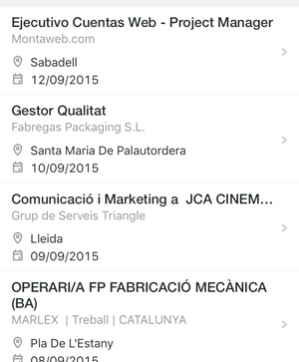Tot i que no hi ha un fil d’Ariadna, tampoc es troba a faltar degut a que l’aplicació te un únic objectiu i, en aquesta ocasió, la navegació és bastant horitzontal i clara. La velocitat de càrrega de l’aplicació mòbil és molt ràpida encara que apareixen unes bombolles notificant a l’usuari que alguna interacció està sent carregada.

Il·lustració 23: llisat d’ofertes de feina

El disseny és minimalista i es basa en tons suaus com el blau, el blanc i el negre. La tipografia és neta i amb poques serifes, la qual cosa ajuda a la seva llegibilitat. Alguns objectes de la interfície com els llistats de feina contenen titulars de color negre que ajuden a detectar d’un cop d’ull on son les ofertes de treball.

El menú de navegació principal és Cercar, Candidatures, CV i Més (opcions). El primer es centra en cercar ofertes de treball mitjançant un primer filtre de paraules clau, àrea geogràfica i categoria laboral. El segon en aquelles ofertes de treball a les quals t’has inscrit, veient el procés i l’estat de la teva candidatura. El quart és un perfil d’usuari basat en el currículum de l’usuari. El gran encert d’aquest menú, degut principalment a la simplicitat. Tot i que hauria d’estar present a tota l’aplicació i no solament a la pàgina principal.

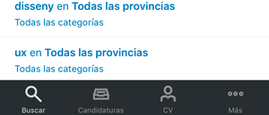

Il·lustració 24: Menú de navegació global

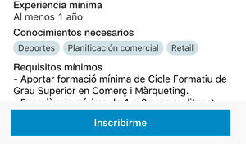La trucada a l’acció a una de les parts més importants de l’aplicació (la oferta de treball) es centra principalment en un botó molt gran, amb espai buit als costats per tal de centrar l’atenció de l’usuari en el centre.

Il·lustració 25: Trucada a l’acció

Quan no s’ha trobat cap resultat de cerca, el missatge textual és correcte i el següent dona pistes i intenta ajudar a l’usuari a corregir la cerca realitzada per trobar resultats. Ajudar a l’usuari a aconseguir el seu objectiu és una molt bona pràctica i fa que l’aplicació sigui més propera a l’usuari. En definitiva, l’objectiu es que sigui útil el fet de no haver trobat res.

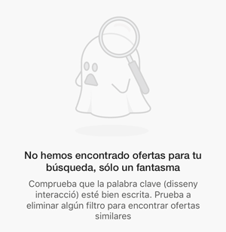

Il·lustració 26: No s’han trobat resultats

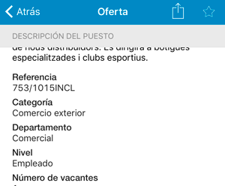Sens dubte, una bona pràctica és el fet de fixar el títol de cada apartat dins d’una oferta de feina. Els dispositius mòbils no tenen una gran capacitat per mostrar contingut degut a les seves dimensions. És per això que quan l’usuari fa *scroll* i està visualitzant la descripció d’una oferta de feina (que pot ser molt llarga), pot perdre’s fàcilment al no veure el títol de l’apartat. Per aquesta raó, Infojobs fixa aquest tipus de títols quan es fa *scroll* i aquest està a punt de quedar ocult.

Il·lustració 27: Títol d’apartat fix

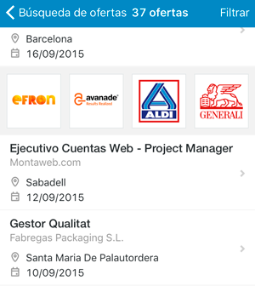Una de les maneres que te Infojobs de guanyar diners és mitjançant l’ús d’anuncis promocionats. Aquests estan intel·ligentment intercalats de forma contextual a la cerca realitzada entre els resultats de la cerca. Quan l’usuari prem alguna d’aquestes imatges no surt de l’aplicació (com pot semblar a primera vista) sinó que va al perfil d’aquesta empresa dins d’Infojobs i sense sortir de l’aplicació. D’aquesta manera ofereixen una experiència fluida i no intrusiva, pel que fa a la cerca de feina, i a la vegada ofereixen alternatives visuals a l’usuari i publicitat de qualitat i relacionada.

Il·lustració 28: Anuncia promocionats

Finalment, els filtres que es poden utilitzar per filtrar una cerca ja realitzada no son molt abundants, però son molt senzills d’entendre. A vegades la conceptualització de filtres és una tasca complexa degut a la gran quantitat que en pot contenir. Aquí la destresa és saber quins son els més importants i descartar aquells que no aporten informació rellevant.

Il·lustració 29: Filtres

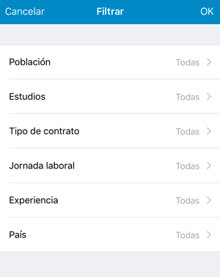

## 13.2. LinkedIn

LinkedIn és una xarxa social que basa el seu coneixement en dos factors: el contacte de persones que volen cercar feina i establir connexions entre demandants i candidats. Al cap i a la fi, es tracta simplement de crear una gran una xarxa social dedicada a la cerca de feina. De fet, és *vox populi* que LinkedIn està replet de *headhunters*, els quals cerquen persones que pugin estar interessades en les ofertes de feina que publiquen les seves empreses. Aquesta xarxa social és un lloc ideal per fer connexions amb persones per fer negocis en un futur o mantenir un contacte.

Donada la gran vessant social que te LinkedIn, l’anàlisi següent es centrarà més en les funcionalitats per trobar feina que en la de connectar usuaris entre sí. Així que es deixarà de banda les notificacions, missatges i altres sistemes socials que disposa aquesta aplicació mòbil.

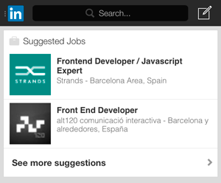L’aplicació per a mòbils te colors suaus i amigables, però resulta tenir massa carga cognitiva. Per exemple, podem veure la pàgina principal de l’aplicació plena de noticies i comentaris dels contactes i això genera massa soroll visual. Tot i això, la pàgina principal conté ofertes de treball contextualitzades al rol professional de l’usuari, la qual cosa millora l’experiència de cercar feina.

Il·lustració 30: Feines suggerides

Els perfils d’usuaris, al igual que les altres aplicacions, son bastant complets i ofereixen mecanismes per socialitzar-los, com ara les habilitats o les recomanacions publiques. Un dels èxits de LinkedIn resideix en connectar perfils dels candidats entre sí mitjançant recomanacions, habilitats o grups compartits.

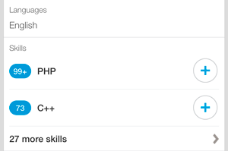

Il·lustració 31: Habilitats

A l’hora de fer una cerca, LinkedIn ofereix cerques categoritzades per gent, feina, companyies i grups. La cerca es basa principalment en paraules clau ja que no suporta filtres avançats a diferencia de les altres aplicacions que s’avaluen en aquest document. D’aquesta manera, la cerca es torna complexa degut a la quantitat de resultats que poden aparèixer. Certament, aquí és on es fa patent que LinkedIn basa les ofertes de feina en les connexions entre usuaris i no en la cerca directe de feina a través del cercador.

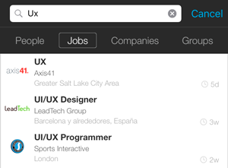

Il·lustració 32: Cerca i categories

Els detalls de l’oferta de feina es similar a altres aplicacions com Infojobs, però aquest te un valor afegit: el suggeriment d’ofertes de feina similars. Aquest fet potencia la capacitat de seguir una navegació fluida i oberta mitjançant l’encadenament d’ofertes de treball. A més a més, les ofertes de feina poden ser guardades com a preferides per tal de llegir-les més tard o tenir un recull d’ofertes potencialment útils pel candidat. A diferencia d’Infojobs i Trovit, LinkedIn vitamina una mica les ofertes de treball incloent imatges de l’empresa, la qual cosa dinamitza l’oferta de treball i la fa més atractiva per inscriure’s.

|  |  |  |
| --- | --- | --- |
| Macintosh HD:Users:david.prados:Desktop:TFG:imatges:linkedin-2.png  Il·lustració 33: Altres ofertes relacionades |  | Macintosh HD:Users:david.prados:Desktop:TFG:imatges:linkedin-1.png  Il·lustració 34: Imatge de l’empresa |

Finalment, el menú de navegació està farcit d’opcions i això perjudica seriosament l’experiència d’usuari. Fins i tot l’usuari pot personalitzar-se el menú i això crea encara més confusió. Tot i que, de nou, LinkedIn emfatitza més la socialització de les ofertes de feina i les candidatures que l’oferta en sí.

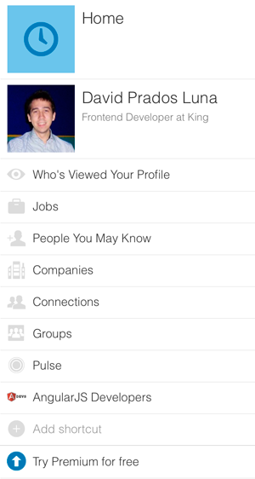

Il·lustració 35: Menú principal de navegació

## 13.3. Trovit

Trovit és una empresa espanyola especialitzada en anuncis classificats. Entre aquests es troba la cerca de feina, d’immobles i de cotxes. Aquest fet és allò que el fa diferent de les empreses del sector de cerca de feina. Tot i que Trovit no està especialitzada en aquest tipus de cerques, el grup te un espai dedicat exclusivament a la cerca de feina. A més, ofereixen una aplicació mòbil per cercar feina i una altra per cercar immobles. Trovit, al igual que Infojobs, tenen la facilitat de derivar usuaris d’un lloc a un altre gràcies a la diversitat dels tipus d’anuncis.

A diferencia d’altres companyies no centren la cerca de feina en el currículum del candidat, sinó que mostren ofertes directament mitjançant filtres i paraules clau. Gràcies a això, Trovit pot oferir una pantalla d’inici molt neta i concentrada en un sol objectiu: cercar feina mitjançant paraules clau i la localització de l’usuari.

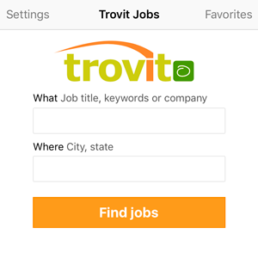

Il·lustració 36: Pàgina principal

Sens dubte, el punt d’entrada principal ha de ser net i fàcil d’entendre. Tot i això, a la pàgina principal el procés de l’emplenament dels camps de cerca es fa una mica confús. Quan es pressiona el camp “Localització” es redirigeix l’usuari a una altre pantalla on es pot activar la geolocalització automàtica i seleccionar la localització a mesura que s’escriu a mode d’*autocomplete*. Aquests tipus de canvis generen molta confusió a l’usuari pel fet de treure’ls de context i de trencar la navegació que va de les paraules clau fins a la localització.

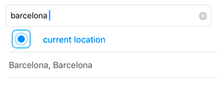

Il·lustració 37: Selecció de localització en una altre pàgina

Al igual que Infojobs, te una funció de preferits que permet guardar ofertes de feina de manera que l’usuari pot tenir una pila d’ofertes a les quals inscriure’s més tard o deixar-les per més llegir després. Sens dubte és una gran funcionalitat que atorga a l’aplicació la capacitat d’emmagatzemar ofertes de feina que son d’especial interès pel candidat.

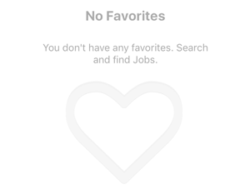

Il·lustració 38: Pàgina de preferits

Al igual que Infojobs, Trovit mostra anuncis promocionats i contextualitzats a la cerca que l’usuari realitza. Aquests anuncis tenen la mateixa aparença que els resultats de cerca i quan es premen, obren una nova oferta de feina, com si d’un resultat més es tractés. Això aconsegueix no despistar l’usuari i donar-li una navegació més natural i fluida. Tot i això, hi han altres anuncis patrocinats que, apareixen com a primer resultat, no tenen la mateixa aparença i redirigeixen l’usuari a fora de l’aplicació. Aquest fet és altament confús i treu l’usuari fora del context completament trencant així la navegació.

|  |  |
| --- | --- |
| Macintosh HD:Users:david.prados:Desktop:TFG:imatges:trovit-4.png  Il·lustració 39: Anunci patrocinat que treu a l’usuari fora de l’aplicació | Macintosh HD:Users:david.prados:Desktop:TFG:imatges:trovit-5.png  Il·lustració 40: Anuncis promocionats i resultats de cerca |

Cal recalcar que, a diferencia de les altres aplicacions, Trovit no te una paginació il·limitada mitjançant el desplaçament de la pantalla, sinó que tenen una paginació clàssica amb números. Tot i que pot semblar una bona pràctica per aplicacions d’escriptoris, per aplicacions mòbils pot ser discutible ja que tenir un *scroll* infinit augmenta les probabilitats de que l’usuari no s’avorreixi passant pàgines i pàgines.

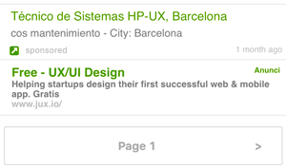

Il·lustració 41: Paginació clàssica

Finalment, trobem una gran quantitat de filtres per perfilar la cerca de feina. Aquests filtres es poden activar una vegada s’ha realitzat la cerca. Com es pot observar a la il·lustració 22, cada filtre està precedit per una etiqueta anunciant el nom del filtre, però ens trobem que a les zones en les quals l’usuari pot prémer per seleccionar un valor, contenen etiquetes repetides entre sí o poc descriptives.

Il·lustració 42: Incoherencia de botons

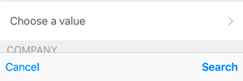D’altra banda, els botons de cancel·lar o filtrar tenen una aparença incoherent amb la resta de l’aplicació. Aquests botons no mantenen la mateixa coherència amb el botó de realitzar una cerca a la *home*. A més, el botó que permet aplicar els filtres s’anomena “Search” (Cerca) en lloc de “Filtra” o “Aplica”. És molt important mantenir coherència a tota l’aplicació per endinsar l’usuari a l’experiència de l’aplicació i acostumar-lo a utilitzar-la sempre de la mateixa manera.

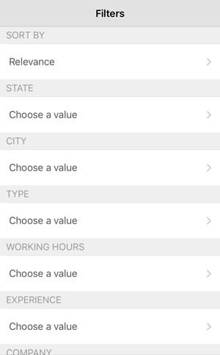

Il·lustració 43: Repetició i poca descripció de valors als filtres

Si be ens trobem unes aplicacions amb uns motors de cerca bastant potents, totes elles tenen algunes mancances com la cerca de feina per proximitat, sense passar per consultories ni empreses de treball temporal. Aquestes aplicacions no permeten donar la informació suficient per anar directament al lloc on hi ha la demanda. Mentre que Infojobs i LinkedIn estan molt orientats a cerques de feina donant molt valor al currículum del candidat, per a Trovit és quasi irrellevant. Aquest doncs, pot ser qui més acosta el candidat a l’empresa. To i això, cal dir que gran part de la informació que proporcionen provenen directament de l’empresa que te oferta la vacant.

Encara que no s’ha esmentat a la avaluació de cada aplicació, no hi ha possibilitat de fer un seguiment actiu amb notificacions d’una cerca en concret. Encara que aquestes cerques s’emmagatzemin, no poden ser editades per fer un ús diferent, la qual cosa dona a Laborapp més avantatges respecte la competència. Un punt interessant és observar la coincidència entre Trovit i Infojobs pel que fa a l’emmagatzematge de les últimes cerques realitzades a la pàgina principal.

Cal ressaltar la possibilitat d’emmagatzemar com a preferit una oferta de feina. Aquesta funcionalitat és present en totes les aplicacions avaluades i és, sense dubte, un gran encert. Finalment, cap de les aplicacions mòbils està en català i, tot i algunes ser filials catalanes, estan solament en castellà o en anglès, la qual posa en relleu un factor de fortalesa per Laborapp respecte la competència.

# 14. Conclusions

No hi ha dubte que la realització d’aquest document ha suposat una síntesi de gran part del grau multimèdia de la UOC. Sovint creiem que la incorporació de tecnologies com Adobe After Effects, Photoshop o Illustrator és quelcom fàcil d’integrar, però la realitat és que no sempre és fàcil fer confluir amb la mateixa qualitat resultats de diferents tipus de tecnologies. Tot i que sobre usabilitat quasi cap tecnologia fa falta. Tan sols un llapis i un paper son suficients per fer gran part del que aquesta memòria recull. Tot i això, la informàtica ajuda en altres aspectes importants com la organització de la mateixa informació que es podria fer amb un llapis i un paper.

Al inici de la memòria, el projecte final de grau pretenia ser una aplicació totalment diferent del que ha estat finalment. Vaig passar d’idear una aplicació per gestionar una pista de pàdel a una aplicació per cercar feina. Idees completament diferents, tant en el concepte com en la gestió.

Era la primera vegada que feia un document en forma de memòria d’aquest tipus i vaig tenir problemes a l’hora de seleccionar els apartats adients a la tipologia de projecte que pretenia conceptualitzar.

La manera en que es distribuïen els lliurables em va semblar molt original, de fet no m’ho esperava. Tenir 4 lliurables i introduir alguns d’opcionals em va resultar còmode i adaptable per a cada tipus d’estudiant. Així doncs, vaig proposar les fites i, amb l’ajuda de la consultora, vaig començar a emplenar cada apartat prèviament organitzat.

Les dades obertes de la Generalitat son quelcom familiar per mi ja que vaig treballar en la creació del portal web i, per tant, conec be com funcionen i per a què serveixen. No tinc dubtes sobre el potencial que ofereixen tant per l’administració pública com per les empreses que utilitzen les seves dades. Tot i això, les dades obertes que ofereix el SOC son correctes, però no brillants. El format de sortida és RSS i aquest format és antic i te problemes per ser explotat amb facilitat degut a que no és quelcom fàcil d’organitzar. Tot i que poden ser utilitzables però fent petites excepcions en la forma en que s’extreuen les dades degut a la falta de coherència en l’esquema organitzatiu entre ofertes diferents. Però crec que les persones que treballen al SOC estan obertes a parlar per millorar les dades obertes que ofereixen, la qual cosa és positiva i em motiva en la creació d’aquest producte.

Un dels grans problemes amb els que vaig trobar-me és la definició de l’apartat UX i els tests. No tenia clar fins a quin punt calia arribar. S’havia de fer tests AB? Quantes *personas* s’havien de definir? Era necessari fer *personas*? Quants documents de tests s’havien de lliurar finalment? Finalment, vaig solucionar tots aquests dubtes amb l’ajuda de la consultora i tirant pel dret i pel sentit comú, que finalment és aquest un dels principals principis rectors de la usabilitat.

Vaig trobar altres problemes a l’hora de desenvolupar la memòria relacionats amb la usabilitat com la falta de definició dels tests i de les tasques a realitzar. La qual cosa vaig solucionar amb ajuda de la consultora, cercant documents de l’assignatura d’usabilitat i consultant la bibliografia.

Sense dubte, la tasca de cercar aplicacions similars a Laborapp per realitzar l’anàlisi de mercat ha sigut la més pesada de tota la memòria. Fer *benchmarkings* és una tasca àrdua, llarga i soporífera. Si bé és veritat que aquests anàlisis ajuden molt a evitar errors i millorar un producte, personalment no és quelcom que m’apassioni. De fet hi han rols a la usabilitat que s’encarreguen més d’aquesta vessant. En canvi, altres apartats com la realització dels prototips sí es quelcom que m’atreu més i em fa veure les possibilitats que tenen els prototips. Tot i que crec que fer *paper prototyping* és més barat i te molt més potencial del que sembla.

Una de les seccions amb les que més he gaudit, a banda del prototipatge de l’aplicació, és la del disseny i la guia d’estils. Primerament, ja tenia al cap molt clar com havia de ser el disseny i per tant he partit d’una base bastant sòlida. A més, em dedico al desenvolupament web, específicament a la part frontal i tinc, pot ser, més facilitat que algú que no es dedica a aquesta part del desenvolupament web o a la informàtica.

El disseny visual s’ha desenvolupat amb Photoshop i no amb Illustrator o similars per que tinc més experiència amb Photoshop i crec que pel disseny web no cal utilitzar aplicacions vectorials que son més properes a dissenys visuals o dissenys artístics.

El llibre d’estils o guia d’estils ha estat més fàcil del que vaig pensar en un primer moment, a més tampoc tenia clar fins a quin punt havia d’arribar. Com vaig realitzar el disseny gràfic de l’aplicació abans del llibre d’estils, tenia una base molt sòlida a nivell gràfic, la qual cosa em va permetre copiar i pegar més fàcilment que si ho hagués fet a l’inrevés. Amb tot i això, no tenia clar fins a quin punt havia d’arribar fent el llibre d’estils, així que vaig exposar els trets principals del disseny gràfic de l’aplicació i vaig convertir el llibre d’estils en un *Toolkit*. Aquest canvi es justifica amb la mateixa naturalesa de l’aplicació. Actualment, fer un llibre d’estils per a una aplicació no és quelcom molt útil si aquesta no és molt gran. En aquest cas, com Laborapp està en fase de definició no calia fer grans floritures i per tant, vaig decidir convertir-lo en un *Toolkit* per dissenyadors.

Així doncs, estic content amb el resultat final, tot i que hi han apartats millorables. Amb la feina feta fins aquí i tenint en compte el focus del projecte i la fase de definició, la informació que el present document presenta és suficient per partir d’una bona base per millorar el producte posteriorment. La idea de construir una aplicació que utilitzi dades obertes de la Generalitat i que connecti empreses amb candidats d’una manera molt més simple ha de ser, sense dubtes, el gran èxit d’aquesta aplicació.

# Annex 1. Laborapp Toolkit

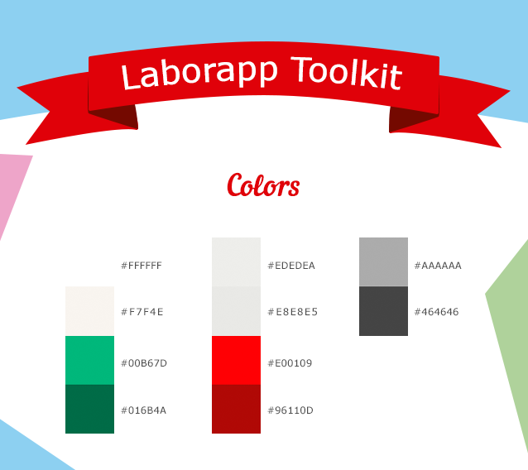

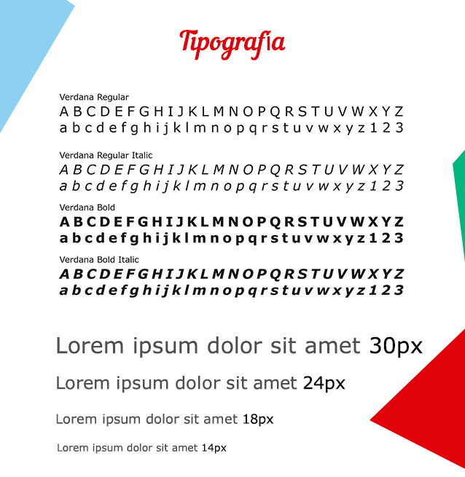

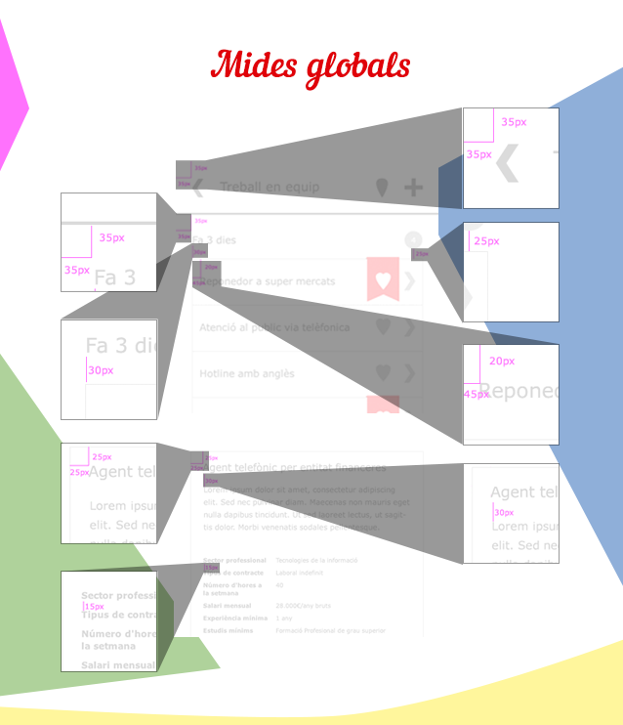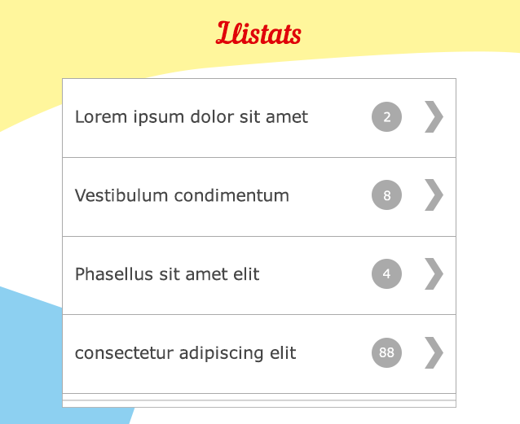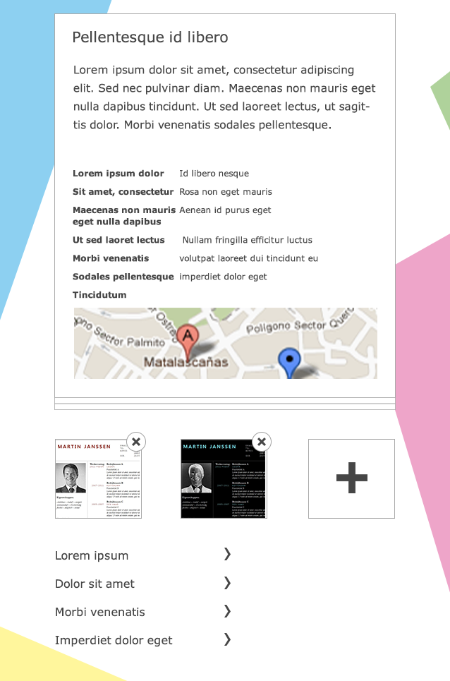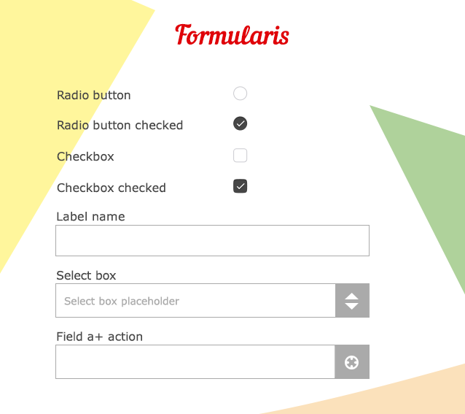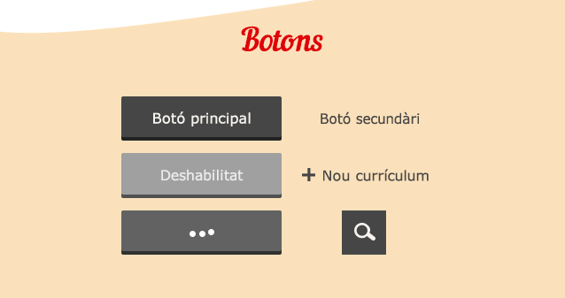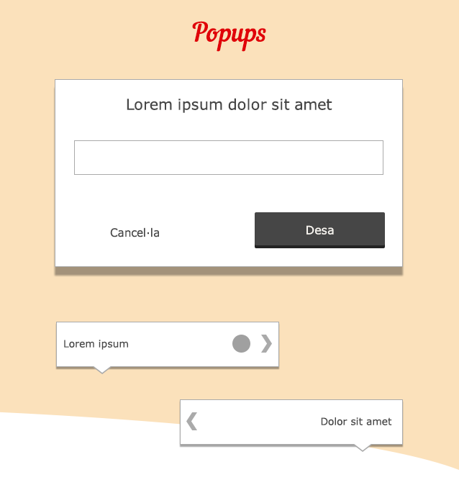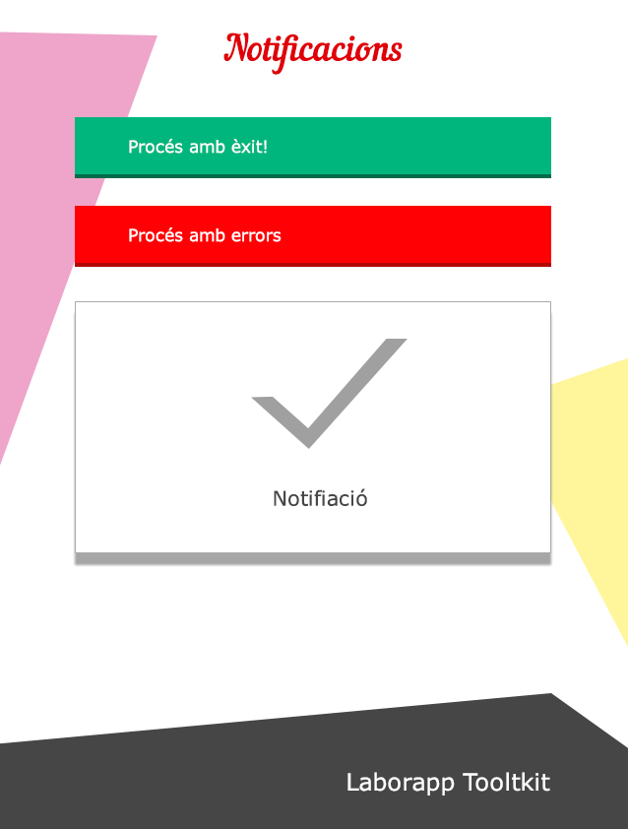

# 

# Annex 2. Dissenys gràfics

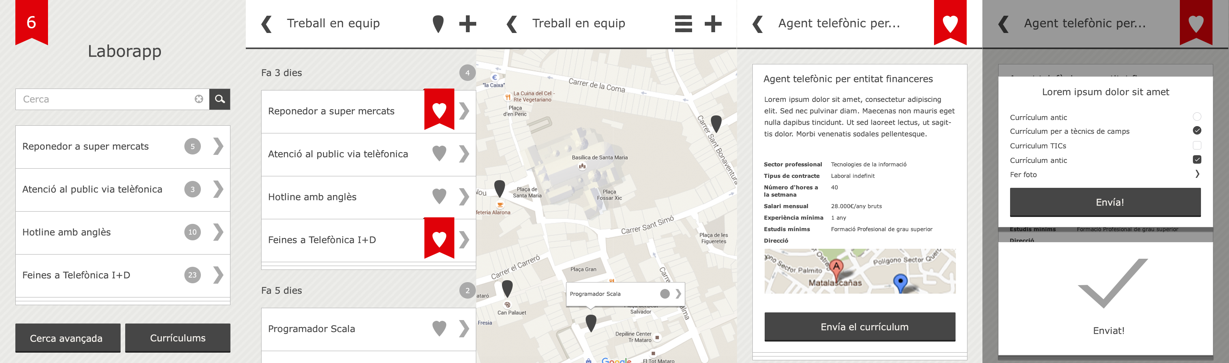

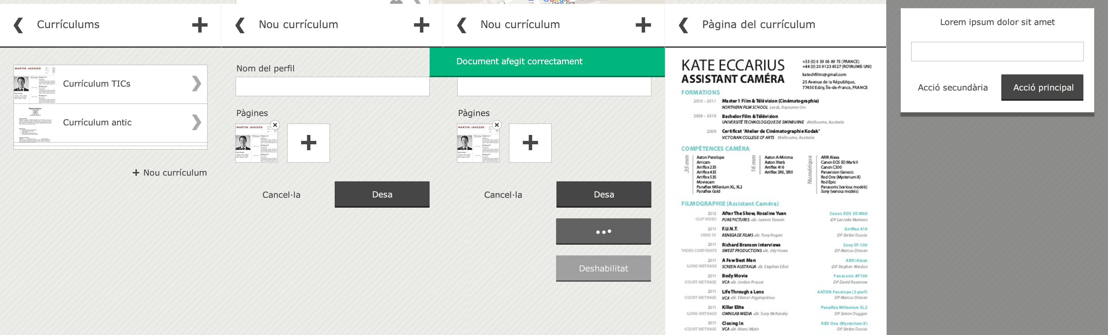

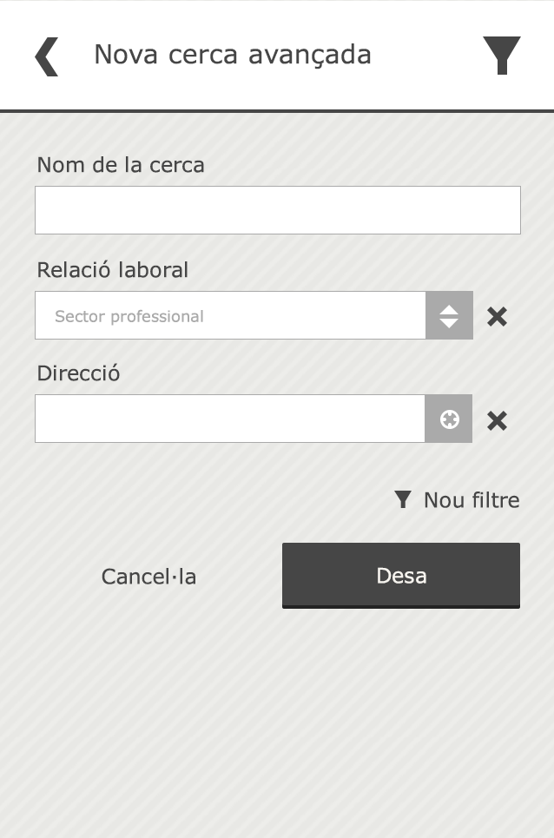

# Annex 3. Sitemap

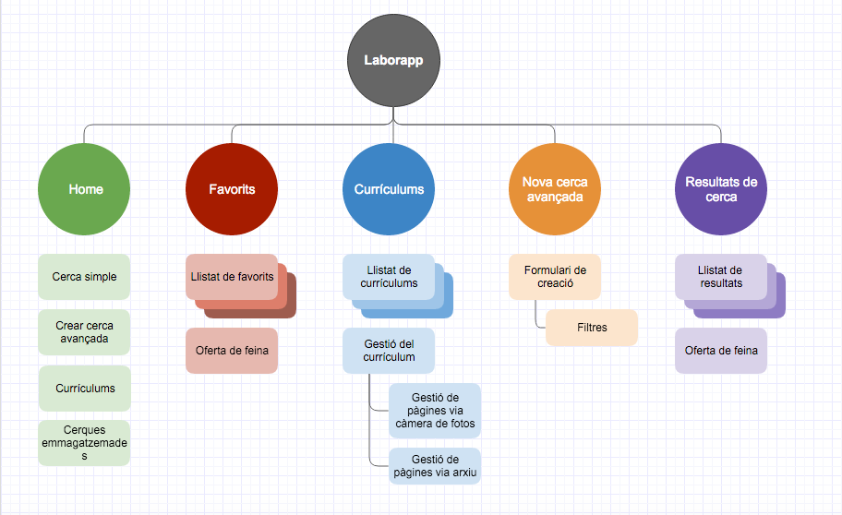

# Annex 4. Questionaris pre-tests

Nom o identificador del participant: Guillem Cortada Causadias

### Preguntes sobre la manera de cerca feina a l’INEM

1. Cada quants dies vas a l’INEM a cercar feina des d’allà?
   1. Cada dia
   2. Cada quatre dies
   3. Un dia a la setmana
   4. Un dia cada dos setmanes
   5. No vaig mai
   6. Altres:………………………….
2. Coneix algun servei de cerca de feina en línia?
   1. Sí. Quin? LinkedIn, Infojobs i Xing
   2. No

### Preguntes sobre l’ús de la tecnologia

1. Tens un telèfon mòbil intel·ligent (*smartphone*)?
   1. Sí
   2. No
2. Utilitzes el mòbil per navegar per Internet i jugar a jocs?
   1. Sí
   2. No
3. Utilitzes el mòbil...
   1. Menys d’1 hora al dia
   2. Menys de 5 hores al dia
   3. Mes de 5 hores al dia
   4. Tot el dia
4. Quin tipus de mòbil tens?
   1. *Android*
   2. *iPhone*
   3. *Blackberry*
   4. No ho sé
   5. Altre:..................................
5. Utilitzes el mòbil per... (selecció múltiple)
   1. Trucar per telèfon
   2. Navegar per Internet
   3. Jugar a jocs
   4. Consultar l’email
   5. Totes les anteriors
   6. Altres:.................................

### Preguntes sociodemogràfiques

1. Sexe:
   1. Home
   2. Dona
   3. Altre:...............................
2. Edat:
   1. Entre 17 i 20
   2. Entre 21 i 30
   3. Entre 31 i 40
   4. Entre 40 i 50
   5. Entre 51 i 60
3. Lloc de residència:
   1. Barcelona
   2. Província de Barcelona
   3. Catalunya
   4. Altres:...............................
4. Treballes actualment?
   1. Sí
   2. No

En cas afirmatiu, quin tipus de feina?: Informàtic

1. Des de quant temps treballes?
   1. Menys de 6 mesos
   2. Entre 7 mesos i 1 any
   3. Entre 1 i 1 any i mig
   4. Entre 2 i 3 anys
   5. Més de 3 anys
   6. No tinc feina
2. Quin és el seu nivell d’estudis?
   1. Primaris (EGB, ESO o Batxillerat (antic programa))
   2. Secundaris (COU, BUP o FP)
   3. Universitaris (Grau, Llicenciatura, Enginyeria...)

Nom o identificador del participant: Antonio Javier Gallén

### Preguntes sobre la manera de cerca feina a l’INEM

1. Cada quants dies vas a l’INEM a cercar feina des d’allà?
   1. Cada dia
   2. Cada quatre dies
   3. Un dia a la setmana
   4. Un dia cada dos setmanes
   5. No vaig mai
   6. Altres:………………………….
2. Coneix algun servei de cerca de feina en línia?
   1. Sí. Quin? LinkedIn i Infojobs
   2. No

### Preguntes sobre l’ús de la tecnologia

1. Tens un telèfon mòbil intel·ligent (*smartphone*)?
   1. Sí
   2. No
2. Utilitzes el mòbil per navegar per Internet i jugar a jocs?
   1. Sí
   2. No
3. Utilitzes el mòbil...
   1. Menys d’1 hora al dia
   2. Menys de 5 hores al dia
   3. Mes de 5 hores al dia
   4. Tot el dia
4. Quin tipus de mòbil tens?
   1. *Android*
   2. *iPhone*
   3. *Blackberry*
   4. No ho sé
   5. Altre:..................................
5. Utilitzes el mòbil per... (selecció múltiple)
   1. Trucar per telèfon
   2. Navegar per Internet
   3. Jugar a jocs
   4. Consultar l’email
   5. Totes les anteriors
   6. Altres:.................................

### Preguntes sociodemogràfiques

1. Sexe:
   1. Home
   2. Dona
   3. Altre:...............................
2. Edat:
   1. Entre 17 i 20
   2. Entre 21 i 30
   3. Entre 31 i 40
   4. Entre 40 i 50
   5. Entre 51 i 60
3. Lloc de residència:
   1. Barcelona
   2. Província de Barcelona
   3. Catalunya
   4. Altres:...............................
4. Treballes actualment?
   1. Sí
   2. No

En cas afirmatiu, quin tipus de feina?: Pilot d’avionetes turistiques

1. Des de quant temps treballes?
   1. Menys de 6 mesos
   2. Entre 7 mesos i 1 any
   3. Entre 1 i 1 any i mig
   4. Entre 2 i 3 anys
   5. Més de 3 anys
   6. No tinc feina
2. Quin és el seu nivell d’estudis?
   1. Primaris (EGB, ESO o Batxillerat (antic programa))
   2. Secundaris (COU, BUP o FP)
   3. Universitaris (Grau, Llicenciatura, Enginyeria...)

Nom o identificador del participant: Anabel Gil Cabrera

### Preguntes sobre la manera de cerca feina a l’INEM

1. Cada quants dies vas a l’INEM a cercar feina des d’allà?
   1. Cada dia
   2. Cada quatre dies
   3. Un dia a la setmana
   4. Un dia cada dos setmanes
   5. No vaig mai
   6. Altres:………………………….
2. Coneix algun servei de cerca de feina en línia?
   1. Sí. Quin? LinkedI, Infojobs, Eures...
   2. No

### Preguntes sobre l’ús de la tecnologia

1. Tens un telèfon mòbil intel·ligent (*smartphone*)?
   1. Sí
   2. No
2. Utilitzes el mòbil per navegar per Internet i jugar a jocs?
   1. Sí
   2. No
3. Utilitzes el mòbil...
   1. Menys d’1 hora al dia
   2. Menys de 5 hores al dia
   3. Mes de 5 hores al dia
   4. Tot el dia
4. Quin tipus de mòbil tens?
   1. *Android*
   2. *iPhone*
   3. *Blackberry*
   4. No ho sé
   5. Altre:..................................
5. Utilitzes el mòbil per... (selecció múltiple)
   1. Trucar per telèfon
   2. Navegar per Internet
   3. Jugar a jocs
   4. Consultar l’email
   5. Totes les anteriors
   6. Altres:.................................

### Preguntes sociodemogràfiques

1. Sexe:
   1. Home
   2. Dona
   3. Altre:...............................
2. Edat:
   1. Entre 17 i 20
   2. Entre 21 i 30
   3. Entre 31 i 40
   4. Entre 40 i 50
   5. Entre 51 i 60
3. Lloc de residència:
   1. Barcelona
   2. Província de Barcelona
   3. Catalunya
   4. Altres:...............................
4. Treballes actualment?
   1. Sí
   2. No

En cas afirmatiu, quin tipus de feina?: Professora de matemàtiques de reforç

1. Des de quant temps treballes?
   1. Menys de 6 mesos
   2. Entre 7 mesos i 1 any
   3. Entre 1 i 1 any i mig
   4. Entre 2 i 3 anys
   5. Més de 3 anys
   6. No tinc feina
2. Quin és el seu nivell d’estudis?
   1. Primaris (EGB, ESO o Batxillerat (antic programa))
   2. Secundaris (COU, BUP o FP)
   3. Universitaris (Grau, Llicenciatura, Enginyeria...)

Nom o identificador del participant: Francisca Barceló Cordón

### Preguntes sobre la manera de cerca feina a l’INEM

1. Cada quants dies vas a l’INEM a cercar feina des d’allà?
   1. Cada dia
   2. Cada quatre dies
   3. Un dia a la setmana
   4. Un dia cada dos setmanes
   5. No vaig mai
   6. Altres:………………………….
2. Coneix algun servei de cerca de feina en línia?
   1. Sí. Quin? Indeeed.es
   2. No

### Preguntes sobre l’ús de la tecnologia

1. Tens un telèfon mòbil intel·ligent (*smartphone*)?
   1. Sí
   2. No
2. Utilitzes el mòbil per navegar per Internet i jugar a jocs?
   1. Sí
   2. No
3. Utilitzes el mòbil...
   1. Menys d’1 hora al dia
   2. Menys de 5 hores al dia
   3. Mes de 5 hores al dia
   4. Tot el dia
4. Quin tipus de mòbil tens?
   1. *Android*
   2. *iPhone*
   3. *Blackberry*
   4. No ho sé
   5. Altre:..................................
5. Utilitzes el mòbil per... (selecció múltiple)
   1. Trucar per telèfon
   2. Navegar per Internet
   3. Jugar a jocs
   4. Consultar l’email
   5. Totes les anteriors
   6. Altres:.................................

### Preguntes sociodemogràfiques

1. Sexe:
   1. Home
   2. Dona
   3. Altre:...............................
2. Edat:
   1. Entre 17 i 20
   2. Entre 21 i 30
   3. Entre 31 i 40
   4. Entre 40 i 50
   5. Entre 51 i 60
3. Lloc de residència:
   1. Barcelona
   2. Província de Barcelona
   3. Catalunya
   4. Altres:...............................
4. Treballes actualment?
   1. Sí
   2. No

En cas afirmatiu, quin tipus de feina?: .......................................................................

1. Des de quant temps treballes?
   1. Menys de 6 mesos
   2. Entre 7 mesos i 1 any
   3. Entre 1 i 1 any i mig
   4. Entre 2 i 3 anys
   5. Més de 3 anys
   6. No tinc feina
2. Quin és el seu nivell d’estudis?
   1. Primaris (EGB, ESO o Batxillerat (antic programa))
   2. Secundaris (COU, BUP o FP)
   3. Universitaris (Grau, Llicenciatura, Enginyeria...)

Nom o identificador del participant: Nacho Pérez Castaño

### Preguntes sobre la manera de cerca feina a l’INEM

1. Cada quants dies vas a l’INEM a cercar feina des d’allà?
   1. Cada dia
   2. Cada quatre dies
   3. Un dia a la setmana
   4. Un dia cada dos setmanes
   5. No vaig mai
   6. Altres:………………………….
2. Coneix algun servei de cerca de feina en línia?
   1. Sí. Quin? LinkedIn, Infojobs
   2. No

### Preguntes sobre l’ús de la tecnologia

1. Tens un telèfon mòbil intel·ligent (*smartphone*)?
   1. Sí
   2. No
2. Utilitzes el mòbil per navegar per Internet i jugar a jocs?
   1. Sí
   2. No
3. Utilitzes el mòbil...
   1. Menys d’1 hora al dia
   2. Menys de 5 hores al dia
   3. Mes de 5 hores al dia
   4. Tot el dia
4. Quin tipus de mòbil tens?
   1. *Android*
   2. *iPhone*
   3. *Blackberry*
   4. No ho sé
   5. Altre:..................................
5. Utilitzes el mòbil per...
   1. Trucar per telèfon
   2. Navegar per Internet
   3. Jugar a jocs
   4. Consultar l’email
   5. Totes les anteriors
   6. Altres:.................................

### Preguntes sociodemogràfiques

1. Sexe:
   1. Home
   2. Dona
   3. Altre:...............................
2. Edat:
   1. Entre 17 i 20
   2. Entre 21 i 30
   3. Entre 31 i 40
   4. Entre 40 i 50
   5. Entre 51 i 60
3. Lloc de residència:
   1. Barcelona
   2. Província de Barcelona
   3. Catalunya
   4. Altres:...............................
4. Treballes actualment?
   1. Sí
   2. No

En cas afirmatiu, quin tipus de feina?: .......................................................................

1. Des de quant temps treballes?
   1. Menys de 6 mesos
   2. Entre 7 mesos i 1 any
   3. Entre 1 i 1 any i mig
   4. Entre 2 i 3 anys
   5. Més de 3 anys
   6. No tinc feina
2. Quin és el seu nivell d’estudis?
   1. Primaris (EGB, ESO o Batxillerat (antic programa))
   2. Secundaris (COU, BUP o FP)
   3. Universitaris (Grau, Llicenciatura, Enginyeria...)

# Annex 5. Qüestionaris post-tasca

Data de la sessió: 26 / 10 / 2015

Observador/a: David Prados Luna

Nom o identificador del participant: Guillem Cortada Causadias

## Tasca 1

A continuació es presenten una sèrie de preguntes relacionades amb la seu nivell de satisfacció sobre cada tasca realitzada. Si us plau, valori amb un número el seu nivell de satisfacció.

1. La tasca era...

|  |  |  |  |  |  |  |  |  |  |  |  |  |
| --- | --- | --- | --- | --- | --- | --- | --- | --- | --- | --- | --- | --- |
| Molt fàcil de realitzar | | 1 | | 2 | | 3 | | 4 | | 5 | | Molt difícil de realitzar |
|  | |  | |  | |  | |  | |  | |  | |

1. Crec que he completat bé la tasca...

|  |  |  |  |  |  |  |
| --- | --- | --- | --- | --- | --- | --- |
| Molt correctament | 1 | 2 | 3 | 4 | 5 | Gens correcte |
|  |  |  |  |  |  |  |

1. L’estructura de la interfície ajudava a complimentar la tasca...

|  |  |  |  |  |  |  |
| --- | --- | --- | --- | --- | --- | --- |
| Ajudava molt | 1 | 2 | 3 | 4 | 5 | No ajudava pas |
|  |  |  |  |  |  |  |

1. La tasca ha resultat...

|  |  |  |  |  |  |  |
| --- | --- | --- | --- | --- | --- | --- |
| Molt curta | 1 | 2 | 3 | 4 | 5 | Molt llarga |
|  |  |  |  |  |  |  |

1. La tasca estava...

|  |  |  |  |  |  |  |
| --- | --- | --- | --- | --- | --- | --- |
| Molt be definida | 1 | 2 | 3 | 4 | 5 | Mal definida |
|  |  |  |  |  |  |  |

1. He sigut capaç de completar la tasca i...

|  |  |  |  |  |  |  |  |  |  |  |  |  |  |
| --- | --- | --- | --- | --- | --- | --- | --- | --- | --- | --- | --- | --- | --- |
| Entenia que havia de fer | | 1 | | 2 | | 3 | | 4 | | 5 | | No entenia que havia de fer | |
|  | |  | |  | |  | |  | |  | |  | |

1. Si per algun motiu no ha completat la tasca, si us plau expliqui què ha contribuït al fet de no haver completat la tasca:

|  |
| --- |
|  |

1. Comentaris addicionals (exemple: sobre la tasca, la interfície, els continguts del prototip...)

|  |
| --- |
|  |

Data de la sessió: 26 / 10 / 2015

Observador/a: David Prados Luna

Nom o identificador del participant: Guillem Cortada Causadias

## Tasca 2

A continuació es presenten una sèrie de preguntes relacionades amb la seu nivell de satisfacció sobre cada tasca realitzada. Si us plau, valori amb un número el seu nivell de satisfacció.

1. La tasca era...

|  |  |  |  |  |  |  |  |  |  |  |  |  |
| --- | --- | --- | --- | --- | --- | --- | --- | --- | --- | --- | --- | --- |
| Molt fàcil de realitzar | | 1 | | 2 | | 3 | | 4 | | 5 | | Molt difícil de realitzar |
|  | |  | |  | |  | |  | |  | |  | |

1. Crec que he completat bé la tasca...

|  |  |  |  |  |  |  |
| --- | --- | --- | --- | --- | --- | --- |
| Molt correctament | 1 | 2 | 3 | 4 | 5 | Gens correcte |
|  |  |  |  |  |  |  |

1. L’estructura de la interfície ajudava a complimentar la tasca...

|  |  |  |  |  |  |  |
| --- | --- | --- | --- | --- | --- | --- |
| Ajudava molt | 1 | 2 | 3 | 4 | 5 | No ajudava pas |
|  |  |  |  |  |  |  |

1. La tasca ha resultat...

|  |  |  |  |  |  |  |
| --- | --- | --- | --- | --- | --- | --- |
| Molt curta | 1 | 2 | 3 | 4 | 5 | Molt llarga |
|  |  |  |  |  |  |  |

1. La tasca estava...

|  |  |  |  |  |  |  |
| --- | --- | --- | --- | --- | --- | --- |
| Molt be definida | 1 | 2 | 3 | 4 | 5 | Mal definida |
|  |  |  |  |  |  |  |

1. He sigut capaç de completar la tasca i...

|  |  |  |  |  |  |  |  |  |  |  |  |  |  |
| --- | --- | --- | --- | --- | --- | --- | --- | --- | --- | --- | --- | --- | --- |
| Entenia que havia de fer | | 1 | | 2 | | 3 | | 4 | | 5 | | No entenia que havia de fer | |
|  | |  | |  | |  | |  | |  | |  | |

1. Si per algun motiu no ha completat la tasca, si us plau expliqui què ha contribuït al fet de no haver completat la tasca:

|  |
| --- |
|  |

1. Comentaris addicionals (exemple: sobre la tasca, la interfície, els continguts del prototip...)

|  |
| --- |
| El prototip no guardava el nom que li donava a la cerca avançada. |

Data de la sessió: 26 / 10 / 2015

Observador/a: David Prados Luna

Nom o identificador del participant: Guillem Cortada Causadias

## Tasca 3

A continuació es presenten una sèrie de preguntes relacionades amb la seu nivell de satisfacció sobre cada tasca realitzada. Si us plau, valori amb un número el seu nivell de satisfacció.

1. La tasca era...

|  |  |  |  |  |  |  |  |  |  |  |  |  |
| --- | --- | --- | --- | --- | --- | --- | --- | --- | --- | --- | --- | --- |
| Molt fàcil de realitzar | | 1 | | 2 | | 3 | | 4 | | 5 | | Molt difícil de realitzar |
|  | |  | |  | |  | |  | |  | |  | |

1. Crec que he completat bé la tasca...

|  |  |  |  |  |  |  |
| --- | --- | --- | --- | --- | --- | --- |
| Molt correctament | 1 | 2 | 3 | 4 | 5 | Gens correcte |
|  |  |  |  |  |  |  |

1. L’estructura de la interfície ajudava a complimentar la tasca...

|  |  |  |  |  |  |  |
| --- | --- | --- | --- | --- | --- | --- |
| Ajudava molt | 1 | 2 | 3 | 4 | 5 | No ajudava pas |
|  |  |  |  |  |  |  |

1. La tasca ha resultat...

|  |  |  |  |  |  |  |
| --- | --- | --- | --- | --- | --- | --- |
| Molt curta | 1 | 2 | 3 | 4 | 5 | Molt llarga |
|  |  |  |  |  |  |  |

1. La tasca estava...

|  |  |  |  |  |  |  |
| --- | --- | --- | --- | --- | --- | --- |
| Molt be definida | 1 | 2 | 3 | 4 | 5 | Mal definida |
|  |  |  |  |  |  |  |

1. He sigut capaç de completar la tasca i...

|  |  |  |  |  |  |  |  |  |  |  |  |  |  |
| --- | --- | --- | --- | --- | --- | --- | --- | --- | --- | --- | --- | --- | --- |
| Entenia que havia de fer | | 1 | | 2 | | 3 | | 4 | | 5 | | No entenia que havia de fer | |
|  | |  | |  | |  | |  | |  | |  | |

1. Si per algun motiu no ha completat la tasca, si us plau expliqui què ha contribuït al fet de no haver completat la tasca:

|  |
| --- |
|  |

1. Comentaris addicionals (exemple: sobre la tasca, la interfície, els continguts del prototip...)

|  |
| --- |
|  |

Data de la sessió: 26 / 10 / 2015

Observador/a: David Prados Luna

Nom o identificador del participant: Guillem Cortada Causadias

## Tasca 4

A continuació es presenten una sèrie de preguntes relacionades amb la seu nivell de satisfacció sobre cada tasca realitzada. Si us plau, valori amb un número el seu nivell de satisfacció.

1. La tasca era...

|  |  |  |  |  |  |  |  |  |  |  |  |  |
| --- | --- | --- | --- | --- | --- | --- | --- | --- | --- | --- | --- | --- |
| Molt fàcil de realitzar | | 1 | | 2 | | 3 | | 4 | | 5 | | Molt difícil de realitzar |
|  | |  | |  | |  | |  | |  | |  | |

1. Crec que he completat bé la tasca...

|  |  |  |  |  |  |  |
| --- | --- | --- | --- | --- | --- | --- |
| Molt correctament | 1 | 2 | 3 | 4 | 5 | Gens correcte |
|  |  |  |  |  |  |  |

1. L’estructura de la interfície ajudava a complimentar la tasca...

|  |  |  |  |  |  |  |
| --- | --- | --- | --- | --- | --- | --- |
| Ajudava molt | 1 | 2 | 3 | 4 | 5 | No ajudava pas |
|  |  |  |  |  |  |  |

1. La tasca ha resultat...

|  |  |  |  |  |  |  |
| --- | --- | --- | --- | --- | --- | --- |
| Molt curta | 1 | 2 | 3 | 4 | 5 | Molt llarga |
|  |  |  |  |  |  |  |

1. La tasca estava...

|  |  |  |  |  |  |  |
| --- | --- | --- | --- | --- | --- | --- |
| Molt be definida | 1 | 2 | 3 | 4 | 5 | Mal definida |
|  |  |  |  |  |  |  |

1. He sigut capaç de completar la tasca i...

|  |  |  |  |  |  |  |  |  |  |  |  |  |  |
| --- | --- | --- | --- | --- | --- | --- | --- | --- | --- | --- | --- | --- | --- |
| Entenia que havia de fer | | 1 | | 2 | | 3 | | 4 | | 5 | | No entenia que havia de fer | |
|  | |  | |  | |  | |  | |  | |  | |

1. Si per algun motiu no ha completat la tasca, si us plau expliqui què ha contribuït al fet de no haver completat la tasca:

|  |
| --- |
|  |

1. Comentaris addicionals (exemple: sobre la tasca, la interfície, els continguts del prototip...)

|  |
| --- |
| La tasca insinuava que havia d’afegir una oferta de qualsevol cerca. Pot ser es podia concretar una mica més des d’on s’havia d’afegir. |

Data de la sessió: 26 / 10 / 2015

Observador/a: David Prados Luna

Nom o identificador del participant: Guillem Cortada Causadias

## Tasca 5

A continuació es presenten una sèrie de preguntes relacionades amb la seu nivell de satisfacció sobre cada tasca realitzada. Si us plau, valori amb un número el seu nivell de satisfacció.

1. La tasca era...

|  |  |  |  |  |  |  |  |  |  |  |  |  |
| --- | --- | --- | --- | --- | --- | --- | --- | --- | --- | --- | --- | --- |
| Molt fàcil de realitzar | | 1 | | 2 | | 3 | | 4 | | 5 | | Molt difícil de realitzar |
|  | |  | |  | |  | |  | |  | |  | |

1. Crec que he completat bé la tasca...

|  |  |  |  |  |  |  |
| --- | --- | --- | --- | --- | --- | --- |
| Molt correctament | 1 | 2 | 3 | 4 | 5 | Gens correcte |
|  |  |  |  |  |  |  |

1. L’estructura de la interfície ajudava a complimentar la tasca...

|  |  |  |  |  |  |  |
| --- | --- | --- | --- | --- | --- | --- |
| Ajudava molt | 1 | 2 | 3 | 4 | 5 | No ajudava pas |
|  |  |  |  |  |  |  |

1. La tasca ha resultat...

|  |  |  |  |  |  |  |
| --- | --- | --- | --- | --- | --- | --- |
| Molt curta | 1 | 2 | 3 | 4 | 5 | Molt llarga |
|  |  |  |  |  |  |  |

1. La tasca estava...

|  |  |  |  |  |  |  |
| --- | --- | --- | --- | --- | --- | --- |
| Molt be definida | 1 | 2 | 3 | 4 | 5 | Mal definida |
|  |  |  |  |  |  |  |

1. He sigut capaç de completar la tasca i...

|  |  |  |  |  |  |  |  |  |  |  |  |  |  |
| --- | --- | --- | --- | --- | --- | --- | --- | --- | --- | --- | --- | --- | --- |
| Entenia que havia de fer | | 1 | | 2 | | 3 | | 4 | | 5 | | No entenia que havia de fer | |
|  | |  | |  | |  | |  | |  | |  | |

1. Si per algun motiu no ha completat la tasca, si us plau expliqui què ha contribuït al fet de no haver completat la tasca:

|  |
| --- |
|  |

1. Comentaris addicionals (exemple: sobre la tasca, la interfície, els continguts del prototip...)

|  |
| --- |
| He tingut problemes per esbrinar si havia afegit bé les fotos o no... |

Data de la sessió: 26 / 10 / 2015

Observador/a: David Prados Luna

Nom o identificador del participant: Guillem Cortada Causadias

## Tasca 6

A continuació es presenten una sèrie de preguntes relacionades amb la seu nivell de satisfacció sobre cada tasca realitzada. Si us plau, valori amb un número el seu nivell de satisfacció.

1. La tasca era...

|  |  |  |  |  |  |  |  |  |  |  |  |  |
| --- | --- | --- | --- | --- | --- | --- | --- | --- | --- | --- | --- | --- |
| Molt fàcil de realitzar | | 1 | | 2 | | 3 | | 4 | | 5 | | Molt difícil de realitzar |
|  | |  | |  | |  | |  | |  | |  | |

1. Crec que he completat bé la tasca...

|  |  |  |  |  |  |  |
| --- | --- | --- | --- | --- | --- | --- |
| Molt correctament | 1 | 2 | 3 | 4 | 5 | Gens correcte |
|  |  |  |  |  |  |  |

1. L’estructura de la interfície ajudava a complimentar la tasca...

|  |  |  |  |  |  |  |
| --- | --- | --- | --- | --- | --- | --- |
| Ajudava molt | 1 | 2 | 3 | 4 | 5 | No ajudava pas |
|  |  |  |  |  |  |  |

1. La tasca ha resultat...

|  |  |  |  |  |  |  |
| --- | --- | --- | --- | --- | --- | --- |
| Molt curta | 1 | 2 | 3 | 4 | 5 | Molt llarga |
|  |  |  |  |  |  |  |

1. La tasca estava...

|  |  |  |  |  |  |  |
| --- | --- | --- | --- | --- | --- | --- |
| Molt be definida | 1 | 2 | 3 | 4 | 5 | Mal definida |
|  |  |  |  |  |  |  |

1. He sigut capaç de completar la tasca i...

|  |  |  |  |  |  |  |  |  |  |  |  |  |  |
| --- | --- | --- | --- | --- | --- | --- | --- | --- | --- | --- | --- | --- | --- |
| Entenia que havia de fer | | 1 | | 2 | | 3 | | 4 | | 5 | | No entenia que havia de fer | |
|  | |  | |  | |  | |  | |  | |  | |

1. Si per algun motiu no ha completat la tasca, si us plau expliqui què ha contribuït al fet de no haver completat la tasca:

|  |
| --- |
|  |

1. Comentaris addicionals (exemple: sobre la tasca, la interfície, els continguts del prototip...)

|  |
| --- |
| Només començar la tasca he dubtat molt en si havia d’afegir una oferta primer o anar directament a la pàgina de preferits. |

Data de la sessió: 26 / 10 / 2015

Observador/a: David Prados Luna

Nom o identificador del participant: Guillem Cortada Causadias

## Tasca 7

A continuació es presenten una sèrie de preguntes relacionades amb la seu nivell de satisfacció sobre cada tasca realitzada. Si us plau, valori amb un número el seu nivell de satisfacció.

1. La tasca era...

|  |  |  |  |  |  |  |  |  |  |  |  |  |
| --- | --- | --- | --- | --- | --- | --- | --- | --- | --- | --- | --- | --- |
| Molt fàcil de realitzar | | 1 | | 2 | | 3 | | 4 | | 5 | | Molt difícil de realitzar |
|  | |  | |  | |  | |  | |  | |  | |

1. Crec que he completat bé la tasca...

|  |  |  |  |  |  |  |
| --- | --- | --- | --- | --- | --- | --- |
| Molt correctament | 1 | 2 | 3 | 4 | 5 | Gens correcte |
|  |  |  |  |  |  |  |

1. L’estructura de la interfície ajudava a complimentar la tasca...

|  |  |  |  |  |  |  |
| --- | --- | --- | --- | --- | --- | --- |
| Ajudava molt | 1 | 2 | 3 | 4 | 5 | No ajudava pas |
|  |  |  |  |  |  |  |

1. La tasca ha resultat...

|  |  |  |  |  |  |  |
| --- | --- | --- | --- | --- | --- | --- |
| Molt curta | 1 | 2 | 3 | 4 | 5 | Molt llarga |
|  |  |  |  |  |  |  |

1. La tasca estava...

|  |  |  |  |  |  |  |
| --- | --- | --- | --- | --- | --- | --- |
| Molt be definida | 1 | 2 | 3 | 4 | 5 | Mal definida |
|  |  |  |  |  |  |  |

1. He sigut capaç de completar la tasca i...

|  |  |  |  |  |  |  |  |  |  |  |  |  |  |
| --- | --- | --- | --- | --- | --- | --- | --- | --- | --- | --- | --- | --- | --- |
| Entenia que havia de fer | | 1 | | 2 | | 3 | | 4 | | 5 | | No entenia que havia de fer | |
|  | |  | |  | |  | |  | |  | |  | |

1. Si per algun motiu no ha completat la tasca, si us plau expliqui què ha contribuït al fet de no haver completat la tasca:

|  |
| --- |
|  |

1. Comentaris addicionals (exemple: sobre la tasca, la interfície, els continguts del prototip...)

|  |
| --- |
|  |

# Annex 6. Taula resum de qüestionaris post-tasca

Tasques:

1. Cerca una oferta de feina a prop teu
2. Emmagatzema una cerca rapida per controlar les ofertes que es vagin afegint diàriament
3. Emmagatzema una cerca avançada que tingui en compte la relació laboral que ofereix l’empresa
4. Afegeix alguna oferta de treball interessant als teus preferits des dels resultats d’una cerca emmagatzemada
5. Afegeix un currículum mitjançant la càmera de fotos
6. Inscriu-te a una oferta de treball mitjançant la pàgina de preferits
7. Afegeix un nou currículum pujant un document *word* i inscriu-te a una oferta de feina amb ell

Preguntes:

1. La tasca era...
2. Crec que he completat bé la tasca...
3. L’estructura de la interfície ajudava a complimentar la tasca...
4. La tasca ha resultat...
5. La tasca estava...
6. He sigut capaç de completar la tasca i...
7. Si per algun motiu no ha completat la tasca, si us plau expliqui què ha contribuït al fet de no haver completat la tasca:
8. Comentaris addicionals (exemple: sobre la tasca, la interfície, els continguts del prototip...)

# Annex 7. Qüestionaris post-test

Data de la sessió: 26 / 10 / 2015

Observador/a: David Prados

Nom o identificador del participant: Guillem Cortada Causadias

A continuació es presenten una sèrie d’afirmacions i preguntes relacionades amb el seu nivell de satisfacció sobre els tests. Si us plau, valori des de 1 fins a 5 (totalment en desacord – totalment en d’acord) el seu nivell de satisfacció amb les següents afirmacions:

|  |  |  |  |  |  |
| --- | --- | --- | --- | --- | --- |
|  | 1 | 2 | 3 | 4 | 5 |
| La interfície de l’aplicació és intuïtiva |  |  | x |  |  |
| La interfície és consistent a tota l’aplicació |  |  |  |  | x |
| La navegació entre pantalles es clara |  | x |  |  |  |
| La pàgina principal és fàcil d’utilitzar |  |  |  | x |  |
| La gestió de currículums és útil |  |  | x |  |  |
| La creació i emmagatzematge de cerques és útil |  |  |  |  | x |
| La oferta de treball està distribuïda de manera clara i llegible |  |  | x |  |  |
| Es fàcil identificar els elements de l’aplicació (botons, icones...) |  |  |  |  | x |
| Recomanaria aquesta aplicació a altres persones |  |  |  | x |  |
| Seria útil cercar feina amb aquesta aplicació |  |  |  | x |  |

Quina cosa li ha resultat més útil i quina menys útil de la pàgina principal? Per què?

|  |
| --- |
| La gestió de cerques avançades ha sigut molt útil per que he pogut fer un seguiment de les ofertes de treball que m’interessaven de forma ràpida i senzilla. Els favorits no se si tenen molta utilitat amb les cerques avançades. |

Quina cosa li ha resultat més fàcil i quina més difícil de la gestió de currículums? Per què?

|  |
| --- |
| El més fàcil és la capacitat de desar currículums mitjançant fotos a ell. La que menys és la gestió de les pàgines, ha estat molt estrany la navegació entre pàgines quan pujava el meu CV. |

Quina cosa li ha resultat més fàcil i quina més difícil de la creació i emmagatzematge de cerques? Per què?

|  |
| --- |
| La cerca simple és massa discreta i l’avançada és correcte. |

Quina cosa li ha resultat més útil i quina menys útil de la visualització d’una oferta de feina? Per què?

|  |
| --- |
| Pot ser hi ha poc espai per distribuir la informació. El botó gran és útil per que és fàcil de clicar però queda intacte m’inscrigui o no a l’oferta. |

Què canviaries de la creació i emmagatzematge de cerques? Per què?

|  |
| --- |
| No es poden editar les cerques avançades, has d’eliminar-la i tornar-la a crear. Les cerques simples son massa discretes. |

Te quelcom a afegir? (surgència, dubte, etc...)

|  |
| --- |
|  |

Data de la sessió: 26 / 10 / 2015

Observador/a: David Prados

Nom o identificador del participant: Antonio Javier Gallén

A continuació es presenten una sèrie d’afirmacions i preguntes relacionades amb el seu nivell de satisfacció sobre els tests. Si us plau, valori des de 1 fins a 5 (totalment en desacord – totalment en d’acord) el seu nivell de satisfacció amb les següents afirmacions:

|  |  |  |  |  |  |
| --- | --- | --- | --- | --- | --- |
|  | 1 | 2 | 3 | 4 | 5 |
| La interfície de l’aplicació és intuïtiva |  |  | x |  |  |
| La interfície és consistent a tota l’aplicació |  |  |  |  | x |
| La navegació entre pantalles es clara |  |  | x |  |  |
| La pàgina principal és fàcil d’utilitzar |  |  |  |  | x |
| La gestió de currículums és útil |  | x |  |  |  |
| La creació i emmagatzematge de cerques és útil |  |  |  |  | x |
| La oferta de treball està distribuïda de manera clara i llegible |  |  |  | x |  |
| Es fàcil identificar els elements de l’aplicació (botons, icones...) |  |  |  |  | x |
| Recomanaria aquesta aplicació a altres persones |  |  |  |  | x |
| Seria útil cercar feina amb aquesta aplicació |  |  |  |  | x |

Quina cosa li ha resultat més útil i quina menys útil de la pàgina principal? Per què?

|  |
| --- |
| El poder afegir un currículum amb fotos és de les coses més útils que he vist mai. Tot i que no estic gaire segur de ser les empreses acceptarien aquest tipus de currículums. No tinc res a dir respecte allò menys útil. Tot sembla ser útil en la seva mesura. |

Quina cosa li ha resultat més fàcil i quina més difícil de la gestió de currículums? Per què?

|  |
| --- |
| Allò més fàcil ha estat la velocitat amb la que he afegit un nou currículum. Tot i que és una mica complexa manipular les pàgines. |

Quina cosa li ha resultat més fàcil i quina més difícil de la creació i emmagatzematge de cerques? Per què?

|  |
| --- |
| És molt útil cercar qualsevol cosa i afegir-la solament amb un clic a la icona d’afegir. Les cerques avançades son una mica més complexes i no es poden editar. |

Quina cosa li ha resultat més útil i quina menys útil de la visualització d’una oferta de feina? Per què?

|  |
| --- |
| Hi ha poc espai per posar tota la descripció. No he pogut fer scroll i està tot el text massa junt. El botó d’inscrivir-se a la oferta està actiu encara que m’inscrigui. Encara que el que més m’ha agradat és la manera d’inscriure-te a la oferta. |

Què canviaries de la creació i emmagatzematge de cerques? Per què?

|  |
| --- |
| No sé què son cerques simples o cerques avançades en aquesta pàgina. Pot ser una diferenciació ajudaria a que quedés més clar. |

Te quelcom a afegir? (surgència, dubte, etc...)

|  |
| --- |
| El prototip anava una mica lent, estaria bé que l’aplicació final fos més rapida. |

Data de la sessió: 26 / 10 / 2015

Observador/a: David Prados

Nom o identificador del participant: Anabel Gil Cabrera

A continuació es presenten una sèrie d’afirmacions i preguntes relacionades amb el seu nivell de satisfacció sobre els tests. Si us plau, valori des de 1 fins a 5 (totalment en desacord – totalment en d’acord) el seu nivell de satisfacció amb les següents afirmacions:

|  |  |  |  |  |  |
| --- | --- | --- | --- | --- | --- |
|  | 1 | 2 | 3 | 4 | 5 |
| La interfície de l’aplicació és intuïtiva |  |  |  | x |  |
| La interfície és consistent a tota l’aplicació |  |  | x |  |  |
| La navegació entre pantalles es clara |  | x |  |  |  |
| La pàgina principal és fàcil d’utilitzar |  |  |  | x |  |
| La gestió de currículums és útil |  |  | x |  |  |
| La creació i emmagatzematge de cerques és útil |  |  |  | x |  |
| La oferta de treball està distribuïda de manera clara i llegible |  |  |  | x |  |
| Es fàcil identificar els elements de l’aplicació (botons, icones...) |  |  | x |  |  |
| Recomanaria aquesta aplicació a altres persones |  |  | x |  |  |
| Seria útil cercar feina amb aquesta aplicació |  |  | x |  |  |

Quina cosa li ha resultat més útil i quina menys útil de la pàgina principal? Per què?

|  |
| --- |
| Em sembla que tot està ben disposat a la plana però pot ser la icona de preferits és una mica confosa ja que la primera vegada que utilitzes l’aplicació no sabia que feia. |

Quina cosa li ha resultat més fàcil i quina més difícil de la gestió de currículums? Per què?

|  |
| --- |
| La navegació des de que he pujat un document CV en Word fins que ho he repassat ha sigut complicat. No sabia on era quan visualitzava el llistat de CV emmagatzemats. L’habilitat d’afegir un CV fent fotos amb la càmera del mòbil m’ha semblat molt útil. |

Quina cosa li ha resultat més fàcil i quina més difícil de la creació i emmagatzematge de cerques? Per què?

|  |
| --- |
| L’emmagatzematge de la cerca simple és realment molt simple. La cerca avançada és una mica estranya ja que no tens cap filtre aplicat en un primer moment. |

Quina cosa li ha resultat més útil i quina menys útil de la visualització d’una oferta de feina? Per què?

|  |
| --- |
| La cosa més útil ha sigut la distribució en categories i quan el títol es solapava a la part superior quan suposadament fas scroll. |

Què canviaries de la creació i emmagatzematge de cerques? Per què?

|  |
| --- |
| La capacitat de modificar o eliminar cerques. |

Te quelcom a afegir? (surgència, dubte, etc...)

|  |
| --- |
|  |

Data de la sessió: 26 / 10 / 2015

Observador/a: David Prados

Nom o identificador del participant: Francisca Barceló Cordón

A continuació es presenten una sèrie d’afirmacions i preguntes relacionades amb el seu nivell de satisfacció sobre els tests. Si us plau, valori des de 1 fins a 5 (totalment en desacord – totalment en d’acord) el seu nivell de satisfacció amb les següents afirmacions:

|  |  |  |  |  |  |
| --- | --- | --- | --- | --- | --- |
|  | 1 | 2 | 3 | 4 | 5 |
| La interfície de l’aplicació és intuïtiva |  |  |  | x |  |
| La interfície és consistent a tota l’aplicació |  |  |  |  | x |
| La navegació entre pantalles es clara |  |  | x |  |  |
| La pàgina principal és fàcil d’utilitzar |  |  |  | x |  |
| La gestió de currículums és útil |  |  | x |  |  |
| La creació i emmagatzematge de cerques és útil |  |  |  | x |  |
| La oferta de treball està distribuïda de manera clara i llegible |  | x |  |  |  |
| Es fàcil identificar els elements de l’aplicació (botons, icones...) |  |  | x |  |  |
| Recomanaria aquesta aplicació a altres persones |  |  |  | x |  |
| Seria útil cercar feina amb aquesta aplicació |  |  |  | x |  |

Quina cosa li ha resultat més útil i quina menys útil de la pàgina principal? Per què?

|  |
| --- |
| Tot sembla estar bé, excepte el botó de favorits que no s’entén la primera vegada que l’he vist. |

Quina cosa li ha resultat més fàcil i quina més difícil de la gestió de currículums? Per què?

|  |
| --- |
| Era complicat enterar-me del que estava fent quan afegir un currículum amb el document. No tenia molt clar on em trobava. Fer fotos al currículum amb el mòbil ha sigut molt divertit i molt fàcil. |

Quina cosa li ha resultat més fàcil i quina més difícil de la creació i emmagatzematge de cerques? Per què?

|  |
| --- |
| La cerca avançada és complexa per defecte però he preguntat què feia la icona de geolocalització per que no la entenia. L’emmagatzematge de cerques simples és molt fàcil. |

Quina cosa li ha resultat més útil i quina menys útil de la visualització d’una oferta de feina? Per què?

|  |
| --- |
| La lletra era massa petita. El botó gran és fàcil de veure i els passos per enviar el currículum és senzill. |

Què canviaries de la creació i emmagatzematge de cerques? Per què?

|  |
| --- |
| No tinc res a dir. |

Te quelcom a afegir? (surgència, dubte, etc...)

|  |
| --- |
|  |

Data de la sessió: 11 / 11 / 2015

Observador/a: David Prados

Nom o identificador del participant: Nacho Pérez Castaño

A continuació es presenten una sèrie d’afirmacions i preguntes relacionades amb el seu nivell de satisfacció sobre els tests. Si us plau, valori des de 1 fins a 5 (totalment en desacord – totalment en d’acord) el seu nivell de satisfacció amb les següents afirmacions:

|  |  |  |  |  |  |
| --- | --- | --- | --- | --- | --- |
|  | 1 | 2 | 3 | 4 | 5 |
| La interfície de l’aplicació és intuïtiva |  |  |  |  | x |
| La interfície és consistent a tota l’aplicació |  |  |  |  | x |
| La navegació entre pantalles es clara |  |  | x |  |  |
| La pàgina principal és fàcil d’utilitzar |  |  |  |  | x |
| La gestió de currículums és útil |  |  | x |  |  |
| La creació i emmagatzematge de cerques és útil |  |  |  | x |  |
| La oferta de treball està distribuïda de manera clara i llegible |  | x |  |  |  |
| Es fàcil identificar els elements de l’aplicació (botons, icones...) |  |  |  | x |  |
| Recomanaria aquesta aplicació a altres persones |  |  |  |  | x |
| Seria útil cercar feina amb aquesta aplicació |  |  |  | x |  |

Quina cosa li ha resultat més útil i quina menys útil de la pàgina principal? Per què?

|  |
| --- |
| És útil els botons que hi han a la part inferior. Son grans i s’entenen perfectament. |

Quina cosa li ha resultat més fàcil i quina més difícil de la gestió de currículums? Per què?

|  |
| --- |
| El afegir un currículum nou mitjançant un document Word és fàcil però el llistat de pàgines no es fàcil d’entendre. Quan afegeix el CV tornes al llistat de CV i això m’ha confós una mica. A més, quan afegeixo una nova pàgina no sé si ha funcionat per que no tinc cap missatge que m’ho digui solament la nova pàgina. |

Quina cosa li ha resultat més fàcil i quina més difícil de la creació i emmagatzematge de cerques? Per què?

|  |
| --- |
| És fàcil afegir filtres a la cerca avançada i la cerca simple és molt rapida de crear-la. Tot i que no sé si hi han pocs filtres per afegir a una cerca avançada. |

Quina cosa li ha resultat més útil i quina menys útil de la visualització d’una oferta de feina? Per què?

|  |
| --- |
| Hi ha poc espai per mostrar la informació, encara que està ben distribuïda. La cosa més útil és tenir un botó gran per apuntar-te a la oferta. |

Què canviaries de la creació i emmagatzematge de cerques? Per què?

|  |
| --- |
| No canviaria res. Pot ser afegiria més filtres a la cerca avançada. |

Te quelcom a afegir? (surgència, dubte, etc...)

|  |
| --- |
| Tenir un seguiment de la candidatura com fa Infojobs seria útil. |

# Annex 8. Primera versió dels *wireframes*

## Home

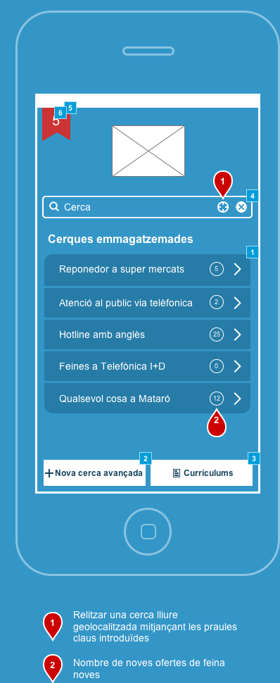

## Currículums

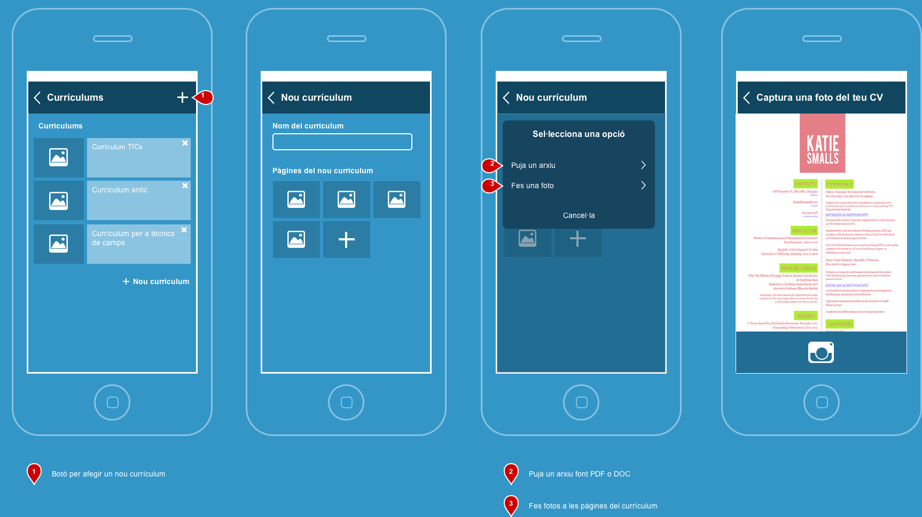

## Nova cerca avançada

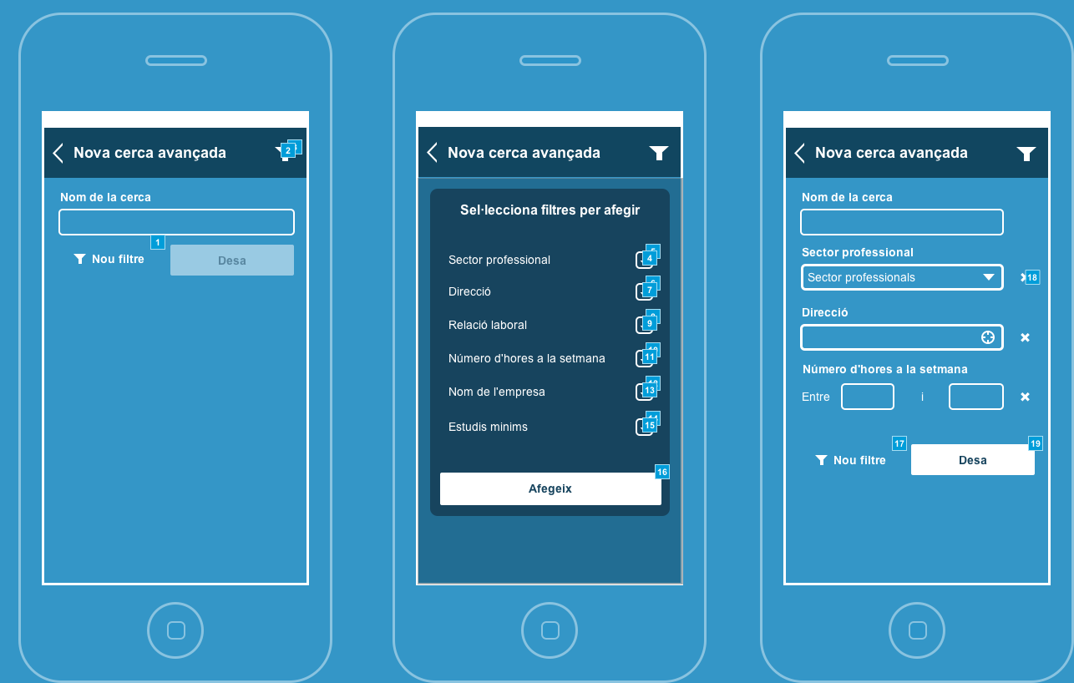

## Preferits

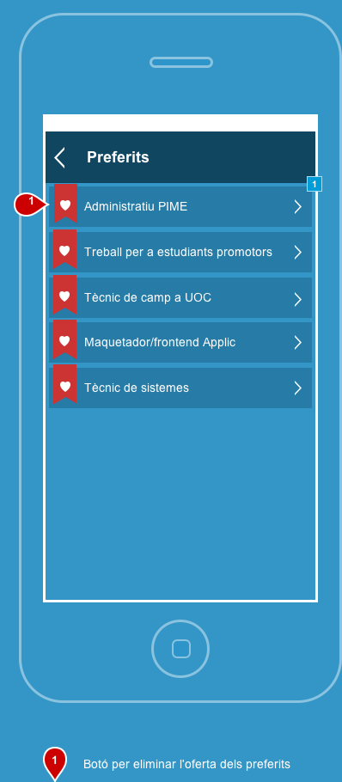

## Resultats de cerca

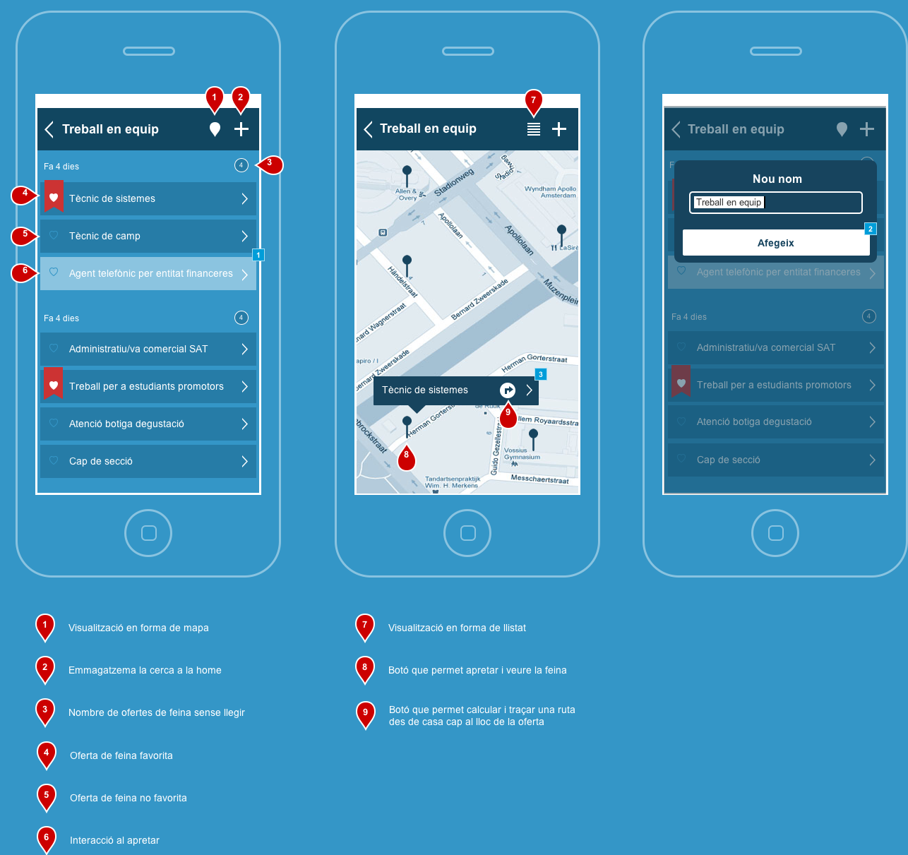

## Oferta de feina

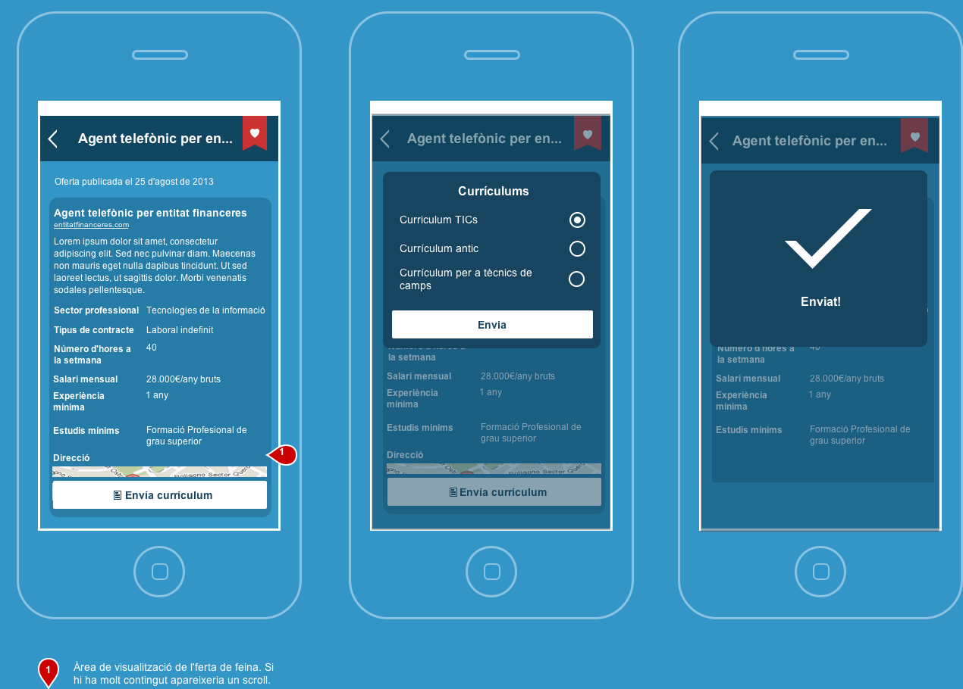

# Annex 9. Bibliografia i Webgrafia

Copper, A. (1999). *The Inmates Are Running the Asylum: Why High-Tech Products Drive Us Crazy and How to Restore the Sanity*. SAMS. ISBN: 0-67231-649-8.

Hassan Montero, Y. Martín Fernández, F.J. (2003c). *Método de test con usuarios*

Rosenfeld, L.; Morville, P. (2002). *Information Architecture for the World Wide Web*. 2nd edition. ISBN 0-596-00035-9. 2002.

Carolyn Snyder*. Paper Prototyping: The Fast and Easy Way to Design and Refine User Interfaces (Interactive Technologies). 1a edició. (20013)* ISBN-13:978-1558608702, ISBN-10: 1558608702

Luke Wroblewski. *Web Form Design, Filling in the blanks. 1a edició.* (2008) ISBN-10: 1933820241 ISBN-13: 9781933820248

UK Transparency & Cabinet Office UK. *Open Data White Paper, Unleashing the potential*. (Juny 2012). Document en línia. <<https://data.gov.uk/library/open-data-white-paper>>

Hassan Montero, Yusef y Ortega Santamaría, Sergio. *Informe APEI sobre*

*Usabilidad.* No solo Usabilidad. [Document en línia] Asociación Profesional de Especialistas en

Información, 2009. <[http://www.nosolousabilidad.com/manual/index.htm. ISBN: 978-84-692-3782-3](http://www.nosolousabilidad.com/manual/index.htm.%20ISBN:%20978-84-692-3782-3)>

Tim Berners-Lee. *The year open data went worldwide* (Febrer 2010). Vídeo en línia. <<https://www.ted.com/talks/tim_berners_lee_the_year_open_data_went_worldwide?language=en>>

w3schools.com. *Browser Statistics and Trends*. [Document en línia]

<http://www.w3schools.com/browsers/browsers_stats.asp>.

Monjo Palau, Tona. *Apunts Disseny d'interfícies multimèdia*. Barcelona : UOC, 2011. 978-84-693-9690-2.

Boe.es *Ley 37/2007, de 16 de noviembre, sobre reutilización de la información del sector público*. www.boe.es. Artícle en línia. [Data de consulta: 7/12/2015] <<http://www.boe.es/buscar/doc.php?id=BOE-A-2007-19814>>

MFYM *380_Happy_Groove.mp3* [Música pel vídeo de presentació]. Creative Commons. <<https://www.jamendo.com/track/1284122/380_happy-groove>>

1. *Ley 37/2007, de 16 de noviembre, sobre reutilización de la información del sector público*. www.boe.es. Artícle en línia. [Data de consulta: 7/12/2015] <<http://www.boe.es/buscar/doc.php?id=BOE-A-2007-19814>>
2. *Feina activa. Ofertes de feina a la província de Barcelona*. [www.dadesobertes.gencat.cat](http://www.dadesobertes.gencat.cat). [Data de consulta: 7/12/2015] <<http://dadesobertes.gencat.cat/ca/cercador/detall-cataleg/?id=366>>